國 立 中 央 大 學

光電科學與工程學系
碩士論文

週期性晶疇極化反轉薄膜鈮酸鋰波導之二次諧波產生研究
Second Harmonic Generation in Periodically Poled Thin-Film Lithium Niobate on Insulator Waveguides

研究生: 游翕帆
指導教授: 陳彥宏 博士

(中華民國 一百一十四 年 六 月)
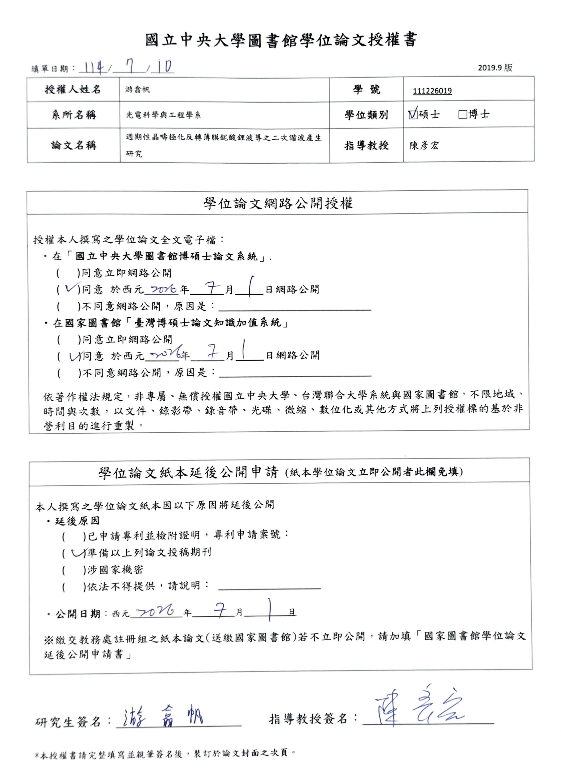


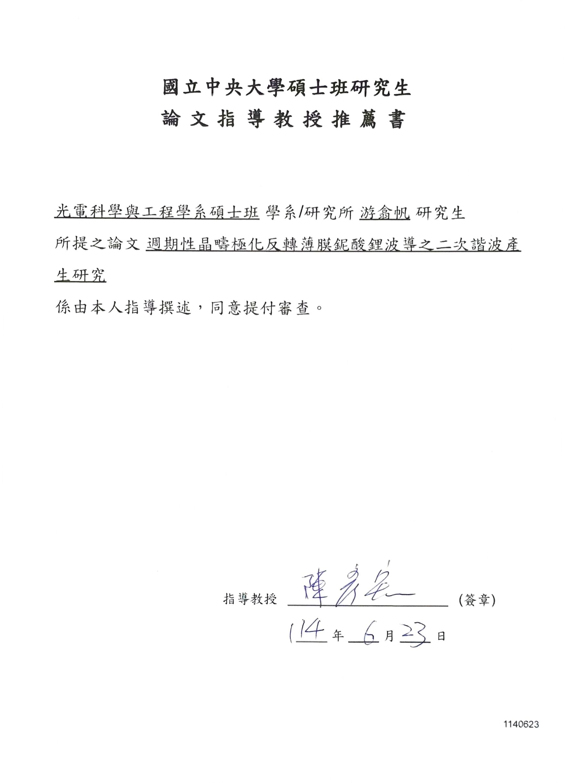


中文摘要
本次研究首先會介紹鈮酸鋰這種特殊材料，接著是講解有關於非線性現象以及準相位匹配的部分，還有介紹應用。比較傳統的塊狀鈮酸鋰和鈮酸鋰薄膜兩者之間的差別並了解二次諧波產生。接著將模擬鈮酸鋰薄膜的單模條件、極化週期變化和相位匹配波長，還有計算轉換效率跟製程容忍度，最後還有電極模擬。
模擬結束後就可以開始製程，黃光使用TSRI的儀器來製造極化反轉電極和波導黃光，蝕刻鍍膜使用台大的儀器，觀察極化反轉的結果使用清大PFM，極化反轉的部分利用設計的電路控制電流和電壓，LabVIEW用於控制極化反轉的脈衝訊號和量測極化反轉時的電流訊號，還有使用MATLAB來計算占空比，為了得知極化反轉深度，使用清大FIB進行切割後濕蝕刻來觀察反轉深度。極化反轉確認可行後下一步將進行波導製程，使用化學性乾蝕刻的方式來製造波導，最後鍍上一層SiO2來保護波導，下一步就可進行拋光，確認端面沒問題後才進入量測，但量測結果不太理想，因此後續將進行改善，重新量測損耗，最後的TE損耗為9.46 $dB/cm$，TM損耗為11.27 $dB/cm$，改善後的晶片成功量測到SHG現象，歸一化轉換效率計算出來的結果為281 $\%∙W^{-1}∙{cm}^{-2}$。未來期望能有更好的製程結果，將有利於量測到更好的歸一化轉換效率，期望可以應用到壓縮態的量測。

Abstract
This research begins with an introduction to lithium niobate, a unique material, followed by an explanation of nonlinear optical phenomena and quasi-phase matching, as well as relevant applications. It compares traditional bulk lithium niobate and thin-film lithium niobate, highlighting their differences and relevance to second-harmonic generation (SHG). Subsequently, simulations are conducted to determine the single-mode conditions of thin-film lithium niobate, variations in poling periods and phase-matching wavelengths, as well as conversion efficiency and fabrication tolerance. Electrode design simulations are also included.
After simulations, the fabrication process begins. Photolithography is performed using equipment at TSRI to define the poling electrodes and waveguide patterns. Etching and film deposition are carried out with instruments at NTU. The poling results are examined using Piezoresponse Force Microscopy (PFM) at NTHU. The domain inversion process is controlled by a custom-designed circuit that regulates current and voltage. LabVIEW is used to manage the poling pulse signals and record the current during domain inversion, while MATLAB is employed to compute the duty cycle. To determine the inversion depth, the sample is sliced using Focused Ion Beam (FIB) at NTHU, followed by wet etching for visualization.
Upon confirming successful poling, waveguide fabrication proceeds using chemical dry etching. A protective SiO₂ layer is deposited, and the sample is polished. After verifying the end faces are suitable, optical measurements are performed. The initial measurement results were suboptimal, prompting further improvement. After re-measuring, the final transverse electric (TE) mode propagation loss was 9.46 dB/cm and the transverse magnetic (TM) mode loss was 11.27 dB/cm. The improved chip successfully demonstrated SHG, achieving a normalized conversion efficiency of 281 %·W⁻¹·cm⁻². Future work aims to enhance further the fabrication quality, which will be beneficial for achieving even higher normalized conversion efficiencies, with potential applications in squeezed-state measurements.

致謝
首先，我誠摯的感謝我的指導教授陳彥宏老師。教授在研究過程中不僅提供我專業的指導，更在我遇到瓶頸與困難時，耐心的協助，或是尋找其他的資源盡全力的幫助我，使我能夠持續進步。我也要感謝實驗室的所有學長姐與同儕們，感謝天達、浩雲、瑞成和琳崴在我進入實驗室初期給予我許多寶貴的經驗與技術上的協助，使我能更快的適應實驗室，並且更了解自己的題目。有時在實驗室裡，也會聊一些除了實驗以外的事物，聊一下股票、人生或是美食等等，這都會讓原本實驗做失敗所產生的壞心情煙消雲散，畢竟如果只聊實驗上的事情，就會讓原本就很糟糕的心情變得更不好了，就會影響到之後做實驗的心情，因此適時的放鬆我覺得是很重要的，該放鬆的時候好好放鬆，而該認真的時候認真，我覺得這樣才是一個舒適的研究環境。
此外，我也要感謝清大PFM的儀負，協助我快速的安排預約時間。感謝台大和TSRI的儀負們，幫忙解惑機台的相關疑問，儀器的訓練也很扎實，使我學習到了很多，對於在研究過程中提供術支援的工作人員，也一併致上謝意。
最後，我要特別感謝我的家人，感謝他們一直以來的支持與鼓勵。正是因為有家人在背後支持，讓我能夠專注於研究，不需要擔心太多不必要的事情。這段研究歷程充滿挑戰與收穫，謹以此篇致謝，向所有陪伴我走過這段重要旅程的師長、同儕與家人致上最深的感激。

目錄
中文摘要 i
Abstract ii
致謝 iv
目錄 v
圖目錄 vii
表目錄 xi
第一章 緒論 1
1.1 研究動機 1
1.2 鈮酸鋰介紹 1
1.3 LNOI介紹 2
第二章 理論 4
2.1非線性光學介紹 4
2.2 非線性介質的波動方程式 4
2.3和頻產生(Sum-Frequency Generation, SFG)的波動方程式 5
2.4相位匹配 6
2.5準相位匹配(Quasi-Phase-Matching, QPM) 9
2.6波導 11
2.7單模條件(Single-Mode Conditions) 13
第三章 晶片設計與模擬 16
3.1晶片設計 16
3.2極化週期模擬 17
3.3歸一化轉化效率模擬 22
第四章 實驗設計和方法 23
4.1. 極化反轉電極 23
4.2. 極化反轉架構 26
4.3. 波導製程 35
4.4. 端面拋光 42
第五章 量測結果與分析 45
5.1量測架構 45
5.1.1 波導量測架構 45
5.1.2 二倍頻量測架構 48
5.2量測結果與分析 48
5.2.1 波導量測結果 48
5.2.2 二倍頻量測結果 50
第六章 結論與未來展望 51
6.1實際結構模擬 51
6.1.1 模擬結果 51
6.2 製程改善 53
6.2.1 製程 53
6.3 量測結果與分析 55
6.3.1 波導量測結果 55
6.3.2 二倍頻量測結果 55
6.4結論 57
6.5未來展望 57
第七章 參考文獻 59

圖目錄
圖 1. 1 LNOI製造流程 2
圖 2. 1 (a)和頻產生示意圖(b)能階示意圖 5
圖 2. 2相位不匹配對轉換效率之曲線圖 7
圖 2. 3 (a)未極化之晶體 (b)週期性極化反轉完成後之晶體 9
圖 2. 4比較三種不同相位匹配條件(a)完美相位匹配(b)準相位匹配(c)相位不匹配 10
圖 2. 5波導示意圖 11
圖 2. 6 (a)階梯折射率分佈波導 (b) 漸變式折射率分佈波導 12
圖 2. 7波導蝕刻深度相同，寬度不同的TE單模條件 14
圖 2. 8 波導蝕刻深度相同，寬度不同的一階TE模態(a)寬度為1 um (b)寬度為1.1 um (c)寬度為1.2 um (d)寬度為1.3 um 14
圖 3. 1波導橫截面 16
圖 3. 2 COMSOL建立之模型 17
圖 3. 3極化週期(T=70$℃$, $θ$ =80$°$) 18
圖 3. 4單模條件。黃色區域是符合單模條件，黑色部分是不符合單模條件(T = 70$℃$, $θ$ = 80$°$)。 19
圖 3. 5 1550 nm下之模態分佈，$n1$ = 1.9445(width = 1 um, etching depth = 300 nm, T = 70$℃$, $θ$ = 80$°$) 19
圖 3. 6 775 nm下之模態分佈，$n2$ = 2.1149(width = 1 um, etching depth = 300 nm, T = 70$℃$, $θ$ = 80$°$) 20
圖 3. 7不同波導寬度下之相位匹配 20
圖 3. 8不同蝕刻深度下之相位匹配 21
圖 3. 9不同角度下之相位匹配 21
圖 3. 10不同溫度下之相位匹配 21
圖 4. 1極化電極之光罩設計 23
圖 4. 2極化電極之製程流程 24
圖 4. 3極化電極之黃光結果 24
圖 4. 4浸泡二氧化矽後之結果 25
圖 4. 5鍍完鉻後去除光阻之結果 25
圖 4. 6去除二氧化矽後之結果 26
圖 4. 7 Poling示意圖 27
圖 4. 8 Poling電路 28
圖 4. 9實際架構 28
圖 4. 10清大PFM 29
圖 4. 11 HF濕蝕刻後之SEM影像 30
圖 4. 12 (a) 50 kV/mm之PFM (b) 40 kV/mm之PFM (c) 30 kV/mm之PFM (d) 50 kV/mm濕蝕刻之SEM (e) 40 kV/mm濕蝕刻之SEM (f) 30 kV/mm濕蝕刻之SEM 30
圖 4. 13 諾頓等效後的Poling 31
圖 4. 14 電路Poling時的接線 31
圖 4. 15測試電路之電流圖 32
圖 4. 16電極探針在樣品上之圖片 33
圖 4. 17極化波型 33
圖 4. 18極化反轉之PFM結果 34
圖 4. 19兩電極中的平均佔空比(圖 4. 18紅色虛線內) 34
圖 4. 20波導之光罩設計 35
圖 4. 21波導之製程流程 36
圖 4. 22波導黃光之結果 36
圖 4. 23浸泡二氧化矽蝕刻液後之結果 37
圖 4. 24鍍完鉻後去除光阻後之結果 37
圖 4. 25去除二氧化矽後之結果 38
圖 4. 26蝕刻晶片前的厚鍍(Cr厚度約100 nm) 38
圖 4. 27蝕刻晶片後的厚鍍(約為400 nm) 39
圖 4. 28蝕刻晶片後的俯視圖 40
圖 4. 29泡完RCA後的俯視圖 40
圖 4. 30去除鉻後的俯視圖 41
圖 4. 31波導之PFM影像 42
圖 4. 32波導橫截面(高低差=紅線區域-黑線區域) 42
圖 4. 33晶片黏在陪拋片上 43
圖 4. 34黏在研磨夾具上 44
圖 4. 35拋光完端面結果(50X) 44
圖 5. 1波導量測示意圖 46
圖 5. 2實際上之量測架構 46
圖 5. 3上方物鏡畫面 46
圖 5. 4側面物鏡畫面(光纖和晶片) 47
圖 5. 5側面物鏡畫面(晶片和收光物鏡) 47
圖 5. 6二倍頻量測示意圖 48
圖 5. 7波長在1550 nm下之模態(a)TE(b)TM 48
圖 5. 8波導端面反射率和波導寬度關係圖 49
圖 5. 9損耗量測結果(a)TE(b)TM 50
圖 5. 10二倍頻量測結果 50
圖 6. 1 1550 nm實際模態分佈 51
圖 6. 2 775 nm實際模態分佈 51
圖 6. 3改變SiO2厚度後之1550 nm實際模態分佈 52
圖 6. 4改變SiO2厚度後之775 nm實際模態分佈 52
圖 6. 5不同厚度和溫度之相位匹配 53
圖 6. 6不同溫度對應之相位匹配波長 53
圖 6. 7晶片在腔體中 54
圖 6. 8橢偏儀量測之SiO2厚度 54
圖 6. 9損耗量測結果(a)TE(b)TM 55
圖 6. 10二倍頻頻譜 56
圖 6. 11不同溫度下對應之中心波長 56
圖 6. 12 (a)1550 nm之TE模態 (b)二倍頻模態 57

表目錄
表 2. 1不同偏振對應之相位匹配(尋常折射率:$no$、非尋常折射率:$ne$) 9
表 2. 2比較階梯和漸變式折射率分佈波導 13
表 3. 1尋常折射率和非尋常折射率中的係數 18
表 4. 1蝕刻參數 39
表 4. 2光阻塗佈參數 43

第一章 緒論

1.1 研究動機
隨著資訊與通訊技術的高速發展，對於高頻寬、低功耗與高整合度的光電系統需求越來越大。傳統分離式光學元件雖具備優異性能，卻受限於體積龐大、功耗高與成本不易縮減，難以滿足現代應用中對微型化與大規模量產的要求。因此「積體光學」（Integrated Photonics）技術可以將多種光學功能元件整合於單一晶片上，實現與電子積體電路（Integrated Circuit, IC）類似的高度整合與標準化製程。自1969年Miller首次提出「integrated optics」概念以來，積體光學經歷了多階段演進。早期技術以玻璃材料為基礎，後來發展出鈦擴散鈮酸鋰（LiNbO₃）波導與氫離子交換波導，廣泛應用於電光調變器與光纖通訊系統[1]。進入2000年代，隨著CMOS製程的成熟，矽光子（Silicon Photonics）平台因其可大量製造、低成本與電子電路整合的潛力而迅速興起[2]。
矽光子技術雖具備極佳的電整合能力與製程成熟度，但矽本身不具有電光效應、二階非線性係數，限制其應用。為突破此限制，將具有高非線性或電光效應的材料（如鈮酸鋰）整合進矽光子平台，實現高效率調變器與頻率轉換器[3]，特別是在絕緣體上鈮酸鋰（LNOI）的出現，進一步開啟了高效能、低功耗光子元件的可能。
此外，近年來已成功實現多種LNOI的功能元件，例如高品質因子的環形共振腔、低損耗波導和準相位匹配（QPM）結構等，在多項技術的加持下，積體光學已逐步拓展至量子資訊、光學運算與生醫感測等新興應用領域[4]。

1.2 鈮酸鋰介紹
鈮酸鋰（LiNbO₃）也常被稱為「非線性光學的矽」，是一種具有大應用波段(0.35~5.5 um)、鐵電性、電光效應與非線性光學特性的單晶材料，自1960年代被發現以來，即廣泛應用於光學與微波元件中[2]，由於具有許多現象，因此可以在單一晶片上製作出結合線性和非線性功能的複雜光路。
LN在居里溫度（約1210°C）以下呈現鐵電性，其自發極化方向可透過外加電場反轉，為頻率轉換與準相位匹配（QPM）提供了關鍵物理基礎[3]。關於頻率轉換與QPM會在第二章節有更詳細的介紹。

1.3 LNOI介紹
高折射率對比度用於更小元件尺寸至關重要，因為它能夠在光子積體電路 (Photonic Integrated Circuits, PIC)中實現對於光的強力限制和低彎曲損耗。受到智慧切割(Smart-Cut)和晶片鍵合(Wafer Bonding)技術的啟發，開發了絕緣體上鈮酸鋰（Lithium Niobate On Insulator, LNOI）[5]，薄膜LN層與低折射率絕緣層黏合在一起，以實現較大的折射率對比度，LNOI將塊狀LN原有的優勢擴展至奈微米等級，有望實現高速、低功耗、高整合度的光子元件。

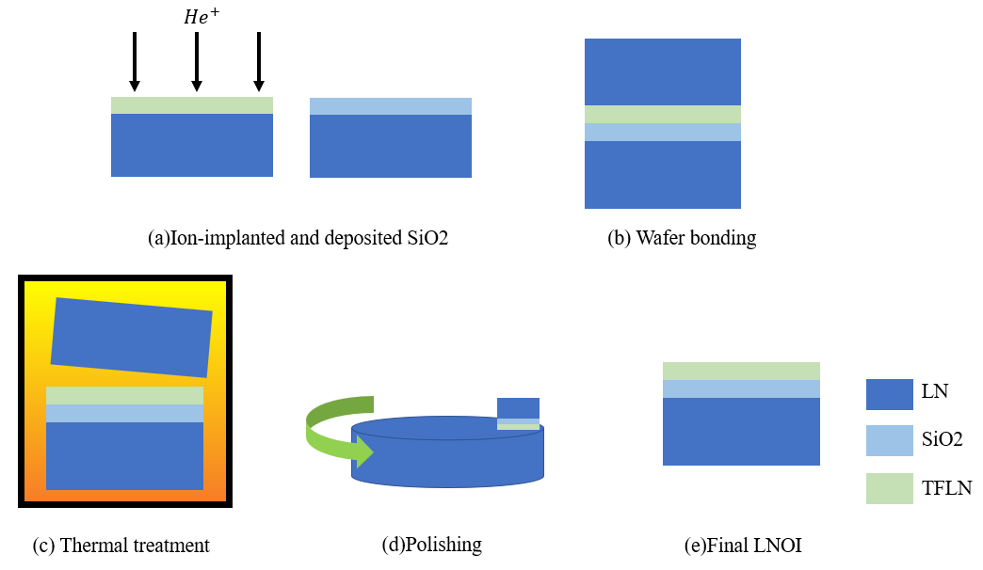

圖 1. 1 LNOI製造流程

LNOI是使用NANOLN所製造的，晶圓製作流程如下:
- 在 LN 晶片上使用能量範圍為200 - 400 keV的${He}^{+}$注入，在表面下方形成破壞層。將厚度為數微米的 SiO2 層沉積到另一個 LN 晶片上。
- 兩片晶圓在室溫下直接黏合在一起。
- 在約150~250 $℃$的溫度下進行熱退火處理，將一層薄薄的LN從晶片上剝離並鍵結到另一個晶片上。
- LN薄膜表面經過化學機械拋光，厚度為300 - 900 nm。

第二章 理論

2.1非線性光學介紹
所謂的非線性光學之所以被稱為「非線性」，是因為材料對外加的光場不會是線性關係。當光的電場強度足夠高（通常來自雷射），就會發生頻率轉換或是自聚焦等等的非線性光學現象。在各種現象中，只有頻率轉換現象是跟本次研究有關的，因此本文著重於頻率轉換過程上[2]。

2.2 非線性介質的波動方程式
在線性的情況下，極化$\tilde{P}$與電場強度$\tilde{E}$的變化可以描述為:
$$\tilde{P}\left(t\right)=ϵ_{0}χ^{\left(1\right)}\tilde{E}\left(t\right)$$ | (2.2.1)
$ϵ_{0}$是真空中的介電常數，$χ^{\left(1\right)}$是線性磁化率。波浪號(~)用來表示隨時間快速變化的量。
在非線性光學中，可以將$\tilde{P}$表示為$\tilde{E}$的冪級數，公式如下:
$$\tilde{P}\left(t\right)=ϵ_{0}\left[χ^{\left(1\right)}\tilde{E}\left(t\right)+χ^{\left(2\right)}{\tilde{E}}^{2}\left(t\right)+χ^{\left(3\right)}{\tilde{E}}^{3}\left(t\right)+⋯\right]$$ | (2.2.2)
光傳播在非線性介質中可以用Maxwell’s Equations來描述，假設沒有自由載子($\tilde{ρ}=0$)也沒有自由電流($\tilde{J}=0$)的情況，公式可以簡化為:
$$∇∙\tilde{D}=0$$ | (2.2.3)
$$∇∙\tilde{B}=0$$ | (2.2.4)
$$∇×\tilde{E}=-\frac{∂\tilde{B}}{∂t}$$ | (2.2.5)
$$∇×\tilde{H}=\frac{∂\tilde{D}}{∂t}$$ | (2.2.6)

假設材料是非磁性($μ=μ_{0}$)的，$\tilde{B}$和$\tilde{H}$的關係為:
$$\tilde{B}=μ_{0}\tilde{H}$$ | (2.2.7)
由於材料是非線性的，因此$\tilde{D}$可以改寫成:
$$\tilde{D}=ϵ_{0}\tilde{E}+\tilde{P}=ϵ_{0}\tilde{E}+ϵ_{0}\left[χ^{\left(1\right)}\tilde{E}+χ^{\left(2\right)}{\tilde{E}}^{2}+χ^{\left(3\right)}{\tilde{E}}^{3}+⋯\right]$$  $$={\tilde{D}}^{(1)}+{\tilde{P}}^{NL}$$ | (2.2.8)
${\tilde{D}}^{(1)}$是線性的部分，${\tilde{P}}^{NL}$是非線性的部分，而${\tilde{D}}^{(1)}$內的$1+χ^{\left(1\right)}$可以當作$ϵ^{(1)}\left(ω_{n}\right)$為相對介電張量。
將公式(2.2.5)取旋度，並將$\tilde{B}$更改為$μ_{0}\tilde{H}$後，再帶入公式(2.2.6)，可以得到:
$$∇×∇×\tilde{E}=-\frac{∂∇×\tilde{B}}{∂t}=-μ_{0}\frac{∂^{2}\tilde{D}}{{∂t}^{2}}$$ | (2.2.9)
將恆等式$∇×∇×\tilde{E}=∇\left(∇∙\tilde{E}\right)-∇^{2}\tilde{E}$帶入公式(2.2.9)可得:
$$∇^{2}\tilde{E}-\frac{1}{{ϵ_{0}c}^{2}}\frac{∂^{2}\tilde{D}}{{∂t}^{2}}=0$$ | (2.2.10)
根據公式(2.2.8)，公式(2.2.10)可以更改為:
$$∇^{2}{\tilde{E}}_{n}-\frac{ϵ^{\left(1\right)}\left(ω_{n}\right)}{c^{2}}\frac{∂^{2}{\tilde{E}}_{n}}{{∂t}^{2}}=\frac{1}{ϵ_{0}c^{2}}\frac{∂^{2}{\tilde{P}}_{n}^{NL}}{{∂t}^{2}}$$ | (2.2.11)
最後得到了一個對每個頻域分量都有效的波動方程式。

2.3和頻產生(Sum-Frequency Generation, SFG)的波動方程式
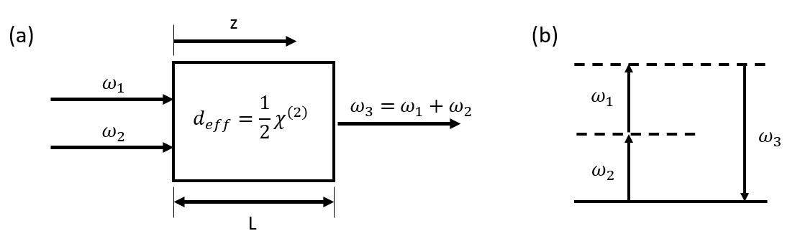

圖 2. 1 (a)和頻產生示意圖(b)能階示意圖

利用上一章節的公式求出和頻在無損的非線性材料中的作用，在沒有非線性項時，對於$ω_{3}$往+z方向傳播時的平面波為:
$${\tilde{E}}_{3}\left(z,t\right)=A_{3}e^{i(k_{3}-ω_{3}t)}+c.c.$$ | (2.3.1)
$k_{3}=\frac{n_{3}ω_{3}}{c}$，${n_{3}}^{2}=ε^{\left(1\right)}(ω_{3})$，$A_{3}$是一個常數，因為沒有損耗。c.c.為共軛項。
將(2.3.1)帶入到(2.2.11)中，非線性的極化可以寫為$P_{3}^{NL}=4ϵ_{0}d_{eff}E_{1}E_{2}$
$$\left[\frac{d^{2}A_{3}}{dz^{2}}+2ik_{3}\frac{dA_{3}}{dz}-k_{3}^{2}A_{3}+\frac{ε^{\left(1\right)}\left(ω_{3}\right)ω_{3}^{2}A_{3}}{c^{2}}\right]e^{i\left(k_{3}z-ω_{3}t\right)}+c.c.$$  $$=\frac{-4d_{eff}ω_{3}^{2}}{c^{2}}A_{1}A_{2}e^{i\left[\left(k_{1}+k_{2}\right)z-ω_{3}t\right]}+c.c.$$ | (2.3.2)
其中$k_{3}^{2}=\frac{ε^{\left(1\right)}\left(ω_{3}\right)ω_{3}^{2}}{c^{2}}$，所以左式中的第三項和第四項可以互相銷掉。由於緩慢包絡線近似(slowly varying envelope approximation, SVEA)，$\left|\frac{d^{2}A_{3}}{dz^{2}}\right|≪\left|k_{3}\frac{dA_{3}}{dz}\right|$，可以將左式中的第一項去掉，可以去掉的原因是因為波包變化長度遠大於光的波長，而且輸入光源是長脈衝。最後經過簡化後的式子為:
$$\frac{dA_{3}}{dz}=\frac{2id_{eff}ω_{3}}{n_{3}c}A_{1}A_{2}e^{i∆kz}$$ | (2.3.3)
$$∆k=k_{1}+k_{2}-k_{3}$$ | (2.3.4)
(2.3.4)稱為動量不匹配。(2.3.3)稱為耦合振幅方程式(Coupled-Amplitude Equation)，顯示出$ω_{3}$的振幅會隨著$ω_{1}$和$ω_{2}$的耦合而變化。$A_{1}$和$A_{2}$也可以利用同樣的方式計算出來。
$$\frac{dA_{1}}{dz}=\frac{2id_{eff}ω_{1}}{n_{1}c}A_{3}A_{2}^{*}e^{-i∆kz}$$ | (2.3.5)
$$\frac{dA_{2}}{dz}=\frac{2id_{eff}ω_{2}}{n_{2}c}A_{3}A_{1}^{*}e^{-i∆kz}$$ | (2.3.6)

2.4相位匹配
假設和頻的轉換效率不是很大，就可以將A1和A2可以當作常數，在這個條件下就可以對 (2.3.3)進行積分來計算出和頻的振幅，從z=0到z=L，計算如下:
$$A_{3}\left(L\right)=\frac{2id_{eff}ω_{3}A_{1}A_{2}}{n_{3}c}\int_{0}^{L}{e^{i∆kz}dz}=\frac{2id_{eff}ω_{3}A_{1}A_{2}}{n_{3}c}(\frac{e^{i∆kL}-1}{i∆k})$$ | (2.4.1)
$ω_{3}$的光強度由時間平均波印廷向量(Time-Average Poynting Vector)給出的，場的振幅由下式給出:
$$I_{i}=2n_{i}ε_{0}c{\left|A_{i}\right|}^{2} i=1, 2, 3$$ | (2.4.2)
因此波的強度為下式:
$$I_{3}=\frac{8ϵ_{0}d_{eff}^{2}ω_{3}^{2}{\left|A_{1}\right|}^{2}{\left|A_{2}\right|}^{2}}{n_{3}c}{\left|\frac{e^{i∆kL}-1}{∆k}\right|}^{2}$$ | (2.4.3)
我們可以利用Euler’s formula和半角公式來簡化此公式，如下
$${\left|\frac{e^{i∆kL}-1}{∆k}\right|}^{2}=L^{2}\left(\frac{e^{i∆kL}-1}{∆kL}\right)\left(\frac{e^{-i∆kL}-1}{∆kL}\right)=2L^{2}\frac{1-\cos\left(∆kL\right)}{({∆kL)}^{2}}=L^{2}\frac{\sin^{2}\left(\frac{∆kL}{2}\right)}{({∆kL/2)}^{2}}≡L^{2}{sinc}^{2}(∆kL/2)$$ | (2.4.4)
最後方程式(2.4.3)可改寫為:
$$I_{3}=\frac{2{d_{eff}}^{2}{ω_{3}}^{2}}{{{n_{1}n}_{2}n}_{3}ϵ_{0}{c_{0}}^{3}}I_{1}I_{2}L^{2}{sinc}^{2}(∆kL/2)$$ | (2.4.5)
從圖 2. 2中可以發現，當$∆kL=0$的時候，強度會最大，但當$∆kL≠0$的時候，會下降很快，因此要獲得對大強度，需要讓$∆kL=0$(相位匹配)，但是長度(L)不可能為0，因此只能讓$∆k=0$，但在一般的情況下，$∆k=0$是很難達成的，因為折射率會隨著頻率變化。
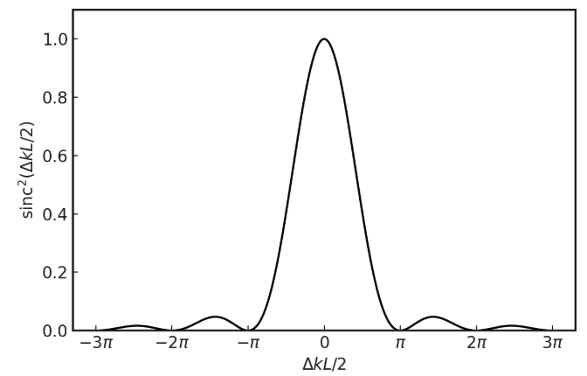

圖 2. 2相位不匹配對轉換效率之曲線圖

和頻與二倍頻(Second-Harmonic Generation)的關係其實很相似，和頻有兩種入射光波長，而二倍頻只有一種入射光波長，假設入射光頻率為$ω_{1}$，而出射光會變成入射光的兩倍(2$ω_{1}=ω_{SHG}$)，因此可以將方程式(2.4.5)更改為:
$$I_{2}=\frac{2{d_{eff}}^{2}{ω_{2}}^{2}}{{{n_{1}}^{2}n}_{2}ϵ_{0}{c_{0}}^{3}}{I_{1}}^{2}L^{2}{sinc}^{2}(∆kL/2)$$ | (2.4.5)
和頻$∆k$為:
$$∆k=k_{1}+k_{2}-k_{3}=\frac{n_{1}ω_{1}}{c}+\frac{n_{2}ω_{2}}{c}-\frac{n_{3}ω_{3}}{c}$$ | (2.4.7)
SHG(2$ω_{1}=ω_{2}$)會變為:
$$∆k=2k_{1}-k_{2}=\frac{{2n}_{1}ω_{1}}{c}-\frac{n_{2}ω_{2}}{c}$$ | (2.4.8)
理論上是可以利用異常色散($\frac{dn}{dω}<0$)的材料來達成相位匹配，但可能沒辦法在想要的波長達成相為匹配，最常見的作法是使用各向異性雙折射(Anisotropic Birefringence)晶體，這種晶體會在不同偏振或入射角度下有不同的折射率，因此可以透過控制每個折射率來達成相位匹配，另一種方式是透過改變溫度來達成相位匹配。但是透過調整溫度和角度的方式在某些情況下無法補償色散來達到我們期望的波長，尤其是使用調整角度的方式，因為當傳播方向和光軸的角度不是0或90度時，造成尋常光(Ordinary Ray, o-ray)和非尋常光(Extraordinary Ray, e-ray)在晶體裡傳播時會快速的發散，造成能量無法重疊，會降低非線性的效率，這種情形稱為走離現象(Walk-Off Effect)。為了解決上述的問題，因此發展出了準相位匹配的技術。
可以將入射光和輸出光對應之折射率分成三種相位匹配方式:

表 2. 1不同偏振對應之相位匹配(尋常折射率:$n_{o}$、非尋常折射率:$n_{e}$)
 | Positive uniaxial  ($n_{e}>n_{o}$) | Negative uniaxial  ($n_{e}<n_{o}$)
Type-0 | $$\frac{{ω_{1}n}_{1}^{o}}{c}+\frac{{ω_{2}n}_{2}^{o}}{c}=\frac{n_{3}^{o}ω_{3}}{c}$$ | $$\frac{{ω_{1}n}_{1}^{e}}{c}+\frac{{ω_{2}n}_{2}^{e}}{c}=\frac{n_{3}^{e}ω_{3}}{c}$$
Type-I | $$\frac{{ω_{1}n}_{1}^{e}}{c}+\frac{{ω_{2}n}_{2}^{e}}{c}=\frac{n_{3}^{o}ω_{3}}{c}$$ | $$\frac{{ω_{1}n}_{1}^{o}}{c}+\frac{{ω_{2}n}_{2}^{o}}{c}=\frac{n_{3}^{e}ω_{3}}{c}$$
Type-II | $$\frac{{ω_{1}n}_{1}^{o}}{c}+\frac{{ω_{2}n}_{2}^{e}}{c}=\frac{n_{3}^{o}ω_{3}}{c}$$ | $$\frac{{ω_{1}n}_{1}^{e}}{c}+\frac{{ω_{2}n}_{2}^{o}}{c}=\frac{n_{3}^{e}ω_{3}}{c}$$

2.5準相位匹配(Quasi-Phase-Matching, QPM)
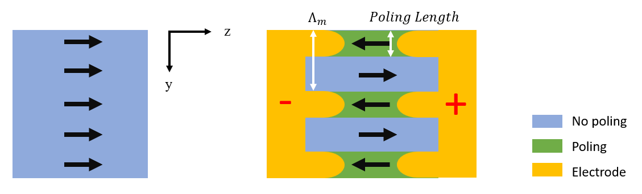

圖 2. 3 (a)未極化之晶體 (b)週期性極化反轉完成後之晶體

準相位匹配是一種將晶軸反轉的製造方法，通常是反轉鐵電材料的c軸，c軸方向的反轉具有反轉非線性符號的結果，在轉換過程中給予一個動量用於補償相位，來達成相位匹配($∆k=0$)，因此在上一章節提到的方程式(2.4.6)，裡面出現的常數$d_{eff}$必須由$d(y)$作為替代，根據傅立葉級數$d(y)$表示為:
$$d(y)=d_{eff}\sum_{m=-∞}^{∞}{G_{m}exp⁡(ik_{m}y)}$$ | (2.5.1)
$$G_{m}=\frac{2}{πm}sin⁡(πmD)$$ | (2.5.2)
其中$d_{eff}$為最大非線性係數，$G_{m}$為傅立葉級數，$k_{m}=2πm/Λ_{m}$，m為傅立葉階數，D為duty cycle = $\frac{Poling Length}{Λ_{m}}$，如果是理想的情況下，D為50%，代表反轉區域占一個極化週期的一半。根據上一章節提到的(2.4.8)，相位匹配可以改寫為:
$$∆k=2k_{1}-k_{2}-k_{Λ}=\frac{{2n}_{1}ω_{1}}{c}-\frac{n_{2}ω_{2}}{c}-\frac{2πm}{Λ_{m}}=0$$ | (2.5.3)
$$Λ_{m}=\frac{m∙λ_{1}}{2\left|n_{1}-n_{2}\right|}$$ | (2.5.4)
其中的$Λ_{m}$就是極化反轉所需要的反轉週期，在m=1，也就是使用第一階時，$Λ=\frac{λ_{1}}{2\left|n_{1}-n_{2}\right|}$，非線性係數為$\frac{2}{π}d_{eff}$，因此本次研究將使用最大的非線性係數用於SHG產生。
圖 2. 4分別比較了三種不同的相位匹配，其中$L_{coh}=\frac{2}{∆k}$，為同調長度(Coherence Length)，圖 2. 4 (a)是假設完全滿足相位匹配的條件，振幅會隨著傳播距離而線性增加，圖 2. 4 (b)是準相位匹配下的振幅變化，雖然振幅增加的幅度沒有比完美相位匹配還要好，但是準相位匹配的設計彈性是最大的，圖 2. 4 (c)是相位不匹配，振幅會一直震盪，沒有變強的跡象。

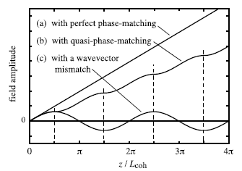

圖 2. 4比較三種不同相位匹配條件(a)完美相位匹配(b)準相位匹配(c)相位不匹配

2.6波導
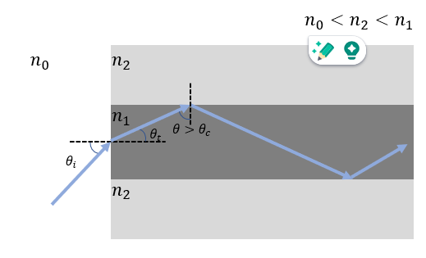

圖 2. 5波導示意圖

假設$n_{0}<n_{2}<n_{1}$，根據斯涅爾定律，在$n_{0}和n_{1}$介面，可以得到:
$$n_{0}\sin\left(θ_{i}\right)=n_{1}\sin\left(θ_{t}\right)$$ | (2.2.1)
當光從介質$n_{1}$傳播到折射率較低的另一種介質$n_{2}$且入射角大於臨界角$θ_{c}$時，由於全反射，光會被困在層內，發生全反射時:
$$n_{1}\sin\left(θ_{c}\right)=n_{2}\sin\left(90°\right)$$ | (2.2.2)
將公式(2.2.2)帶入公式(2.2.1.)，可以求出:
$$n_{0}\sin\left(θ_{i}\right)=\sqrt{{n_{1}}^{2}-{n_{2}}^{2}}$$ | (2.2.3)
在波導中，光場可以被方便地操控，從而促使了光學的發展。最廣泛使用的光波導是光纖，它已成為資訊時代光通訊技術的支柱。光波導作為整合光學的關鍵元件也得到了廣泛的研究。整合光子平台上的波導能夠將光場限制在微米或是奈米尺度，能夠在巨大集成密度的晶片上實現複雜靈活的控制。



圖 2. 6 階梯折射率分佈波導



圖 2. 7 漸變式折射率分佈波導

分別比較兩種不同波導，如表 2. 2[6-8]。我們所使用的LNOI波導是屬於階梯折射率分佈，也就是說折射率變化是透過修改基板的深度或寬度來實現的，因此波導具有不連續的折射率變化。而在傳統的塊狀 LN波導屬於漸變式折射率分佈，像是鈦擴散或是質子交換的方式來完成連續性的變化，而折射率會從中心慢慢向外降低。
用於製作階梯折射率分佈的波導主要使用濕蝕刻或是乾蝕刻，濕蝕刻中是使用氫氟酸，但此方法的缺點是蝕刻速度慢和表面粗糙度高，而乾蝕刻是非等向性的蝕刻，可以形成理想的結構。離子束蝕刻是製造脊波導常用的方法。然而，這會導致側壁表面不完全光滑，但可透過表面拋光或是濕蝕刻來修復。
離子擴散是透過退火的方式使材料擴散進基板來改變折射率的一種方式，常見的有利用鈦擴散來製造塊狀LN的波導，先將鈦沉積到LN基板，接著將晶片放到爐管內進行加熱(約1000$℃$)，最後讓爐管降溫至室溫後就完成鈦擴散波導。質子交換是將LN晶片浸泡至酸性容液中，需要將容液加熱至100~300 $℃$，使LN中的${Li}^{+}$會被部分的$H^{+}$取代，被取代的地方會使折射率發生改變，形成波導。
階梯折射率分佈的波導由於折射率差異較大，因此模態限制能力較強，模態重疊高，因此能有更好的非線性效率，而漸變式折射率分佈雖然也有折射率差異，但由於差距很微小因此模態限制能力較弱，因此模態重疊低。
階梯折射率分佈的波導製程屬於較新的製程，因此損耗不太穩定，會根據蝕刻出來的品質來決定傳播損耗，而漸變式折射率分佈的波導製程屬於成熟製程，且沒有蝕刻，因此表面平滑，散射損耗低。

表 2. 2比較階梯和漸變式折射率分佈波導
 | 階梯折射率分佈 | 漸變式折射率分佈
材料 | LNOI | 塊狀LN
折射率變化 | 修改基板的深度或寬度來實現(不連續變化) | 隨深度或是寬度連續變化(高斯或是拋物線)
製作方法 | 濕蝕刻(HF)或乾蝕刻(ICP-RIE) | 離子擴散或質子交換
模態重疊 | >90% | 50~70%
波導尺寸 | 可小至微米或奈米 | 微米
傳播損耗 | 0.027 dB/cm(根據蝕刻品質決定) | 0.1~0.5dB/cm

2.7單模條件(Single-Mode Conditions)
當光從光纖進入到蝕刻波導，在裡面產生交互作用，最後需要使用單模光纖收光時，模態的形狀會影響與光纖的耦合效率，由於基模橫截面幾乎是高斯分布因此與單模光纖會有高偶合效率，況且單模在波導中傳輸損耗低。所使用的方式是比較平板與原始結構之有效折射率[9]，稱為cut-off判斷，平板有效折射率稱n(1D)，原始結構之一階有效折射率我們稱為n(eff)，如果n(1D)>neff，因為光會在折射率大的地方傳播，因此一階模態會在平板中傳播，稱為漏模(Leaky Mode)，而此波導就符合單模條件，反之，如果n(1D)<neff，稱為導模(Guide Mode)，就會使一階模態在波導中傳播，波導不符合單模條件。

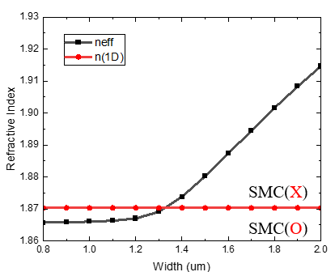

圖 2. 8波導蝕刻深度 300 nm，寬度不同的TE單模條件

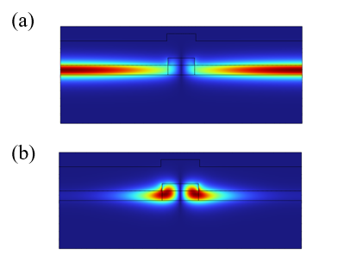

圖 2. 9波導蝕刻深度相同，寬度不同的一階TE模態(a)寬度為1.1 um (b)寬度為1.5 um

圖 2. 8模擬了波導蝕刻深度相同，寬度不同的TE單模條件，黑色曲線為相同蝕刻深度下，不同波導寬度對TE的一階等效折射率(neff)，紅色曲線為波導旁的平版區域之等效折射率(n(1D))。在波導寬度0.8~1.2 um時，黑色曲線在紅色曲線下面(neff< n(1D))，這時波導符合單模條件。波導寬度在1.3 ~2 um時，黑色曲線在紅色曲線上面(neff> n(1D))，這時候的波導是不符合單模條件。

第三章 晶片設計與模擬

3.1晶片設計
圖 3. 1為波導橫截面。薄膜厚度為700 nm之x-cut，蝕刻完波導後，最後會在上面覆蓋一層SiO2，用於保護波導，需要模擬的部分包含了不同蝕刻深度、寬度、角度和溫度，為了達到最大的轉換效率，二階非線性係數是選擇最大的$d_{33}$，負單軸晶體的相位匹配選擇使用type-0，因此輸入光和輸出光都是TE偏振，因此只需要考慮x方向的偏振光，藉由準相位匹配，並且透過溫度相位匹配，來達成波長轉換，使1550 nm波長的入射光轉換成775 nm波長的出射光。

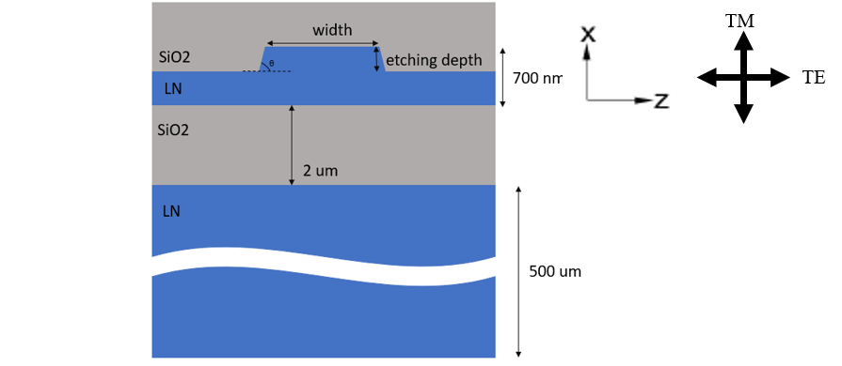

圖 3. 1波導橫截面

3.2極化週期模擬
我們使用的軟體為COMSOL 6.1的版本，使用2D中的Electromagnetic Wave, Frequency Domain(ewfd)來模擬不同結構的等效折射率，並且波導需要符合單模條件。
首先我們需要先建立模型，圖3.2.1為我們所建立之COMSOL模型

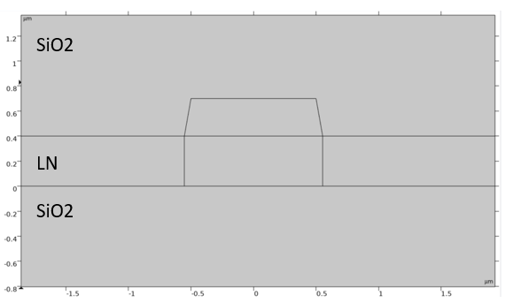

圖 3. 2 COMSOL建立之模型

接下來需要指定結構的折射率，因為折射率會隨著波長和溫度變化，使用折射率公式來計算出在1550 nm和775 nm波長下之折射率(此方程式應用波長範圍在0.4~4.5 um，溫度0~500$℃$)。
鈮酸鋰折射率方程式[10]:
$${n_{o,e}}^{2}=A_{1}+\frac{A_{2}+B_{1}F}{L^{2}-{(A_{3}+B_{2}F)}^{2}}+B_{3}F-A_{4}L^{2}$$ | (3.2.1)
其中L為波長，單位是um，實際計算不用帶入單位。
$$F=(T-T_{0})(T+T_{0}+546)$$ | (3.2.2)
方程式(3.2.1)中尋常折射率和非尋常折射率中的係數在表 3. 1:

表 3. 1尋常折射率和非尋常折射率中的係數
 | A1 | A2 | A3 | A4 | B1 | B2 | B3
n_{o} | 4.98048 | 0.11775 | 0.21802 | 0.027153 | 2.2314E-8 | -2.9671E-8 | 2.1429E-8
n_{e} | 4.5820 | 0.09921 | 0.21090 | 0.02194 | 5.2716E-8 | -4.9143E-8 | 2.2971E-7

二氧化矽折射率方程式[11]:
$$n^{2}-1=\frac{{0.6961663L}^{2}}{L^{2}-{0.0684043}^{2}}+\frac{0.4079426L^{2}}{L^{2}-{0.1162414}^{2}}+\frac{0.8974794L^{2}}{L^{2}-{9.896161}^{2}}$$ | (3.2.3)
透過上面的方程式求出折射率後，就可以開始模擬，分別模擬在波長1550 nm和775 nm下在溫度70$℃$和波導角度80$°$時的等效折射率。
透過(2.5.4)求出所需要的極化週期，如圖 3. 3所示。

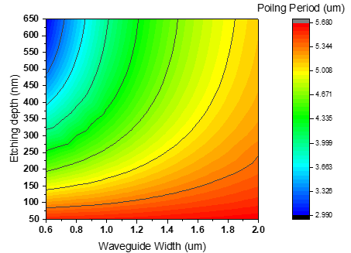

圖 3. 3極化週期(T=70$℃$, $θ$ =80$°$)

但我們希望波導符合單模條件，因此模擬在波長1550 nm下之單模條件，單模條件的理論在第2章有敘述，因此就不再此作說明。下圖為符合單模條件之範圍，黃色區域是符合單模條件，黑色部分是不符合單模條件。

圖 3. 4單模條件。黃色區域是符合單模條件，黑色部分是不符合單模條件(T = 70$℃$, $θ$ = 80$°$)。

考慮到我們可以製作出來的線寬，最後是設定在波導寬度1 um和蝕刻深度300nm，並把這個參數定為我們最終的波導大小，因此極化週期為4.55 um。

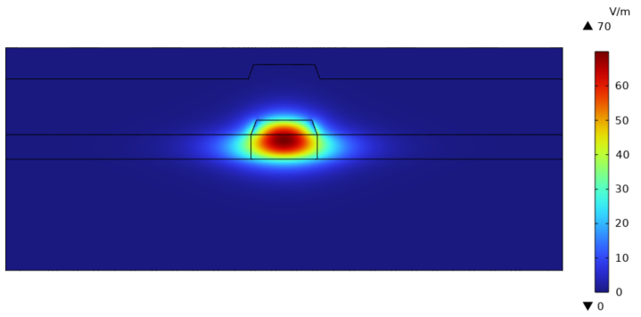

圖 3. 5 1550 nm下之模態分佈，$n_{1}$ = 1.9445(width = 1 um, etching depth = 300 nm, T = 70$℃$, $θ$ = 80$°$)

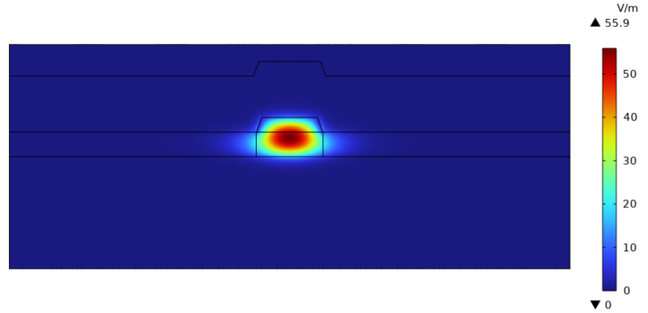

圖 3. 6 775 nm下之模態分佈，$n_{2}$ = 2.1149(width = 1 um, etching depth = 300 nm, T = 70$℃$, $θ$ = 80$°$)

接下來需要考慮到製程容忍度，因為實際製作出來的波導線寬會跟我們原始設計上會有誤差，因此分別模擬在製程容忍範圍下之波導寬度、蝕刻深度、角度和溫度。

圖 3. 7不同波導寬度下之相位匹配

圖 3. 8不同蝕刻深度下之相位匹配

圖 3. 9不同角度下之相位匹配

圖 3. 10不同溫度下之相位匹配

3.3歸一化轉化效率模擬
為了計算出在波導寬度1 um、蝕刻深度300 nm、溫度70$℃$和波導角度80$°$時的歸一化轉化效率[12]，因此我們使用公式(3.2.4)得出理論上之歸一化轉化效率($η_{nor}$):
$$η_{nor}=\frac{2{{(\frac{2}{π}∙d}_{eff})}^{2}ω^{2}}{{{n_{1}}^{2}n}_{2}ϵ_{0}{c_{0}}^{3}}\frac{ζ^{2}}{A_{eff}}(\%∙W^{-1}∙{cm}^{-2})$$ | (3.3.1)
有效模式面積$(A_{eff}$):
$$A_{eff}={({A_{1}}^{2}A_{2})}^{\frac{1}{3}}$$ | (3.3.2)
$$A_{i}=\frac{{\left(\iint_{all}{{\left|{\vec{E}}_{i}\right|}^{2}dxdz}\right)}^{3}}{{\left|\iint_{χ^{\left(2\right)}}{{\left|{\vec{E}}_{i}\right|}^{2}∙{\vec{E}}_{i}dxdz}\right|}^{2}}，(i=1, 2)$$ | (3.3.3)
重疊係數$(ζ)$:
$$ζ=\frac{\iint_{χ^{\left(2\right)}}{{({E_{1z}}^{*})}^{2}∙E_{2z}dxdz}}{{\left|\iint_{χ^{\left(2\right)}}{{\left|{\vec{E}}_{1z}\right|}^{2}{\vec{E}}_{1z}dxdz}\right|}^{\frac{2}{3}}{\left|\iint_{χ^{\left(2\right)}}{{\left|{\vec{E}}_{2z}\right|}^{2}{\vec{E}}_{2z}dxdz}\right|}^{\frac{1}{3}}}$$ | (3.3.4)
其中的$\iint_{χ^{\left(2\right)}}{}$是鈮酸鋰的區域，$\iint_{all}{}$是指所有區域，$E_{1x}$是指波長在1550 nm下TE的偏振，$E_{2x}$是指波長在775 nm下TE的偏振。$d_{33}$是27pm/V，因此$d_{eff}=\frac{2}{π}d_{33}$，使用方程式(3.3.1)可求出在我們設定的條件下可達到大約4600$\%∙W^{-1}∙{cm}^{-2}$。

第四章 實驗設計和方法

4.1. 極化反轉電極
本章節將探討極化反轉之所有製程。700 nm的x-cut LNOI晶片用切割機切割成大小為25 x 25 ${mm}^{2}$，為了達成週期性之反轉，我們需要先製作出週期性之極化電極，在上個章節我們已經有模擬出極化週期為4.552 um，但為了補償在極化過程中域的外擴，因此我們把電極佔空比設定在30%[13]，因此一根電極的寬度約為1.36 um，正負電極之間的距離設計在10 um。

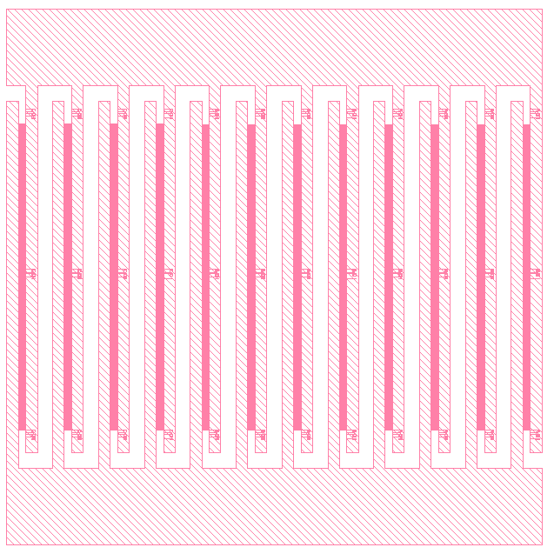

圖 4. 1極化電極之光罩設計

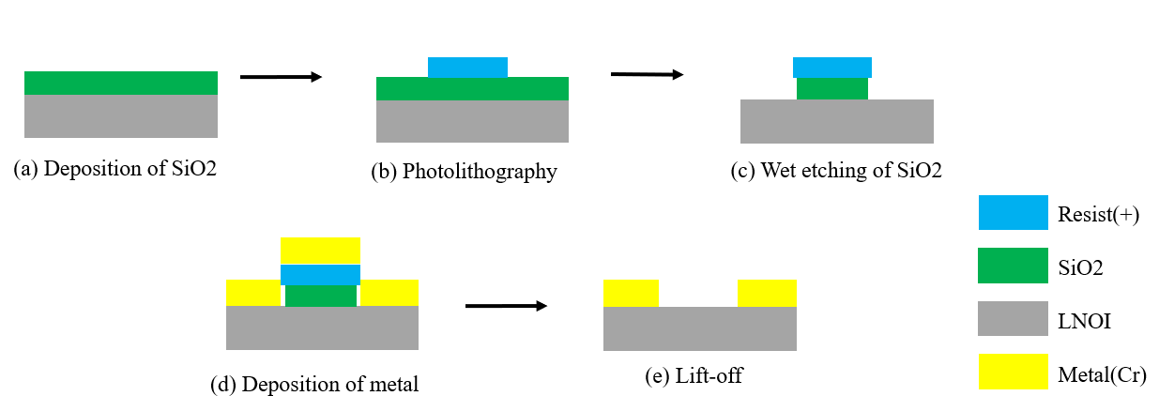

圖 4. 2極化電極之製程流程

極化電極使用雙層Lift-off的方式製作，會用到雙層Lift-off，是因為TSRI的Track只有提供正光阻，而正光阻並不適合用來Lift-off，為了使金屬能夠更好的被掀離，先鍍上二氧化矽，接著在上面製作黃光，黃光的部分我們是使用TSRI的Track和I-Line stepper。將晶片浸泡至二氧化矽蝕刻液中，二氧化矽蝕刻液與去離子水的比例為1:10，浸泡時間約4分鐘，濕蝕刻屬於等向性蝕刻，因此會有凹槽(圖 4. 4)，此凹槽可以讓金屬更容易Lift-off，最後將鍍上金屬的晶片浸泡至ACE和二氧化矽蝕刻液Lift-off就完成極化反轉電極。下一步驟是將晶片施加高電壓，來反轉晶片之晶軸。

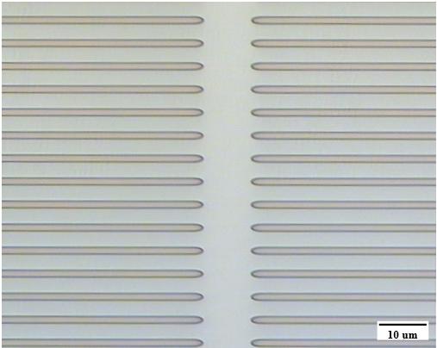

圖 4. 3極化電極之黃光結果

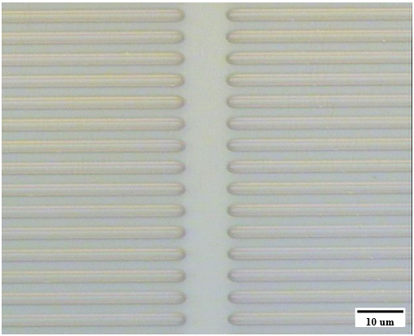

圖 4. 4浸泡二氧化矽後之結果

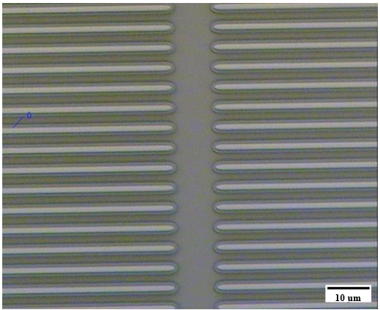

圖 4. 5鍍完鉻後去除光阻之結果

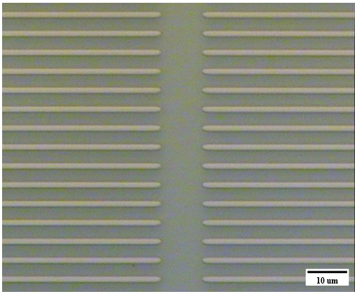

圖 4. 6去除二氧化矽後之結果

4.2. 極化反轉架構
塊狀的鈮酸鋰極化反轉的電場約21 kV/mm，而薄膜鈮酸鋰極化反轉的電場約30 kV/mm[3, 13]，這是由於薄膜鈮酸鋰在製造時會使用到退火，過程中會使Li+向外擴散，降低鋰濃度會增加極化反轉的電場，下面將介紹施加高電壓之架構。
樣品的極化是透過一個固定的脈衝波型來達成極化反轉，控制這個脈衝波型是利用電腦上的LabView程式來控制輸入波型，並把輸入波型的資訊傳給DAQ，最後DAQ把電腦建立的波型傳給放大器，極化波型施加至晶片上，完成反轉，最後回傳的訊號會經過DAQ回傳至電腦上的LabView。
計算Poling所需的電量為[14]:
$$Q=2∙P_{s}∙A=I∙T$$
其中自發極化電荷密度$P_{s}=78{uC}/{{cm}^{2}}$，極化面積A約為7558 um²，計算極化所需要的總電量Q只需要大約0.012 uC，放大器輸出的電流最小只能到0.6 mA，時間最小只能控制在大約0.1ms，最小只能產生約0.06 uC，但實際上所需要的電量只需要0.012 uC，因此需要調整電流或是時間。在總電量不變的情況下，電流$I$降低，時間$T$變長，反之亦然。考慮到比較有可能實現的部分只有改變電流，原因是因為考慮到儀器的迴轉率，沒有辦法在更快了，因此需要設計可以降低電流和提供足夠電壓的電路。圖 4. 7為Poling 示意圖，輸出的波型會使用電腦中的LabVIEW來控制，開始執行後訊號會傳遞至DAQ，接著DAQ會將訊號傳給放大器，訊號經過放大器後會先經過一個電路，最後才將極化訊號施加在晶片上，而另一端同樣會使用電腦中的LabVIEW量測出施加在LNOI上的電流，我們使用了Keithley DMM6500量測電流，最後量測到的電流訊號會回傳給電腦，這就是Poling的完整流程。

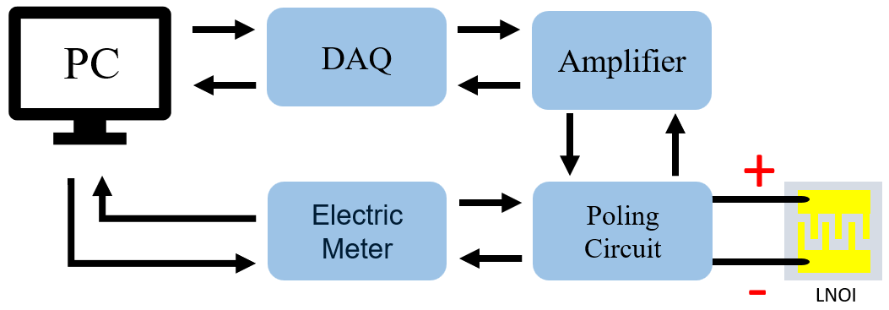

圖 4. 7 Poling示意圖

為了設計方便，將放大器的限流設定在1 mA，設計電路除了要考慮到施加在晶片上電場是否大於30 kV/mm，還要考慮到電流是否足夠小(約10 uA)，設計方式參考了[14]，最後設計了圖 4. 8 的Poling電路，將電阻插在麵包板上，可以方便的測試不同電阻，如圖 4. 9。

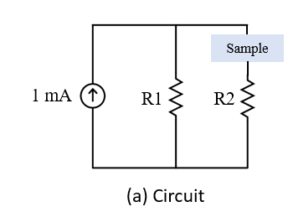

圖 4. 8 Poling電路

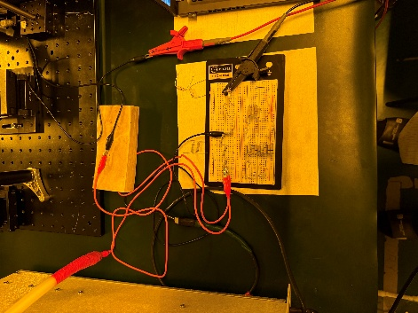

圖 4. 9實際架構

一開始會先測試極化反轉所需的電場為多少，所以分別測試了在電場50 kV/mm、40 kV/mm和30 kV/mm下的極化結果，如圖 4. 12，為了得知極化後的結果，使用了掃描式探針顯微鏡中的壓電力顯微鏡(PiezoresponseForce Microscopy, PFM)，微小探針會在區域上來回掃描，並施加一個電壓來觀察壓電材料伸縮結果，可判斷極化反轉表面的情況[15]，使用國立清華大學中的PFM來觀察極化後的結果。

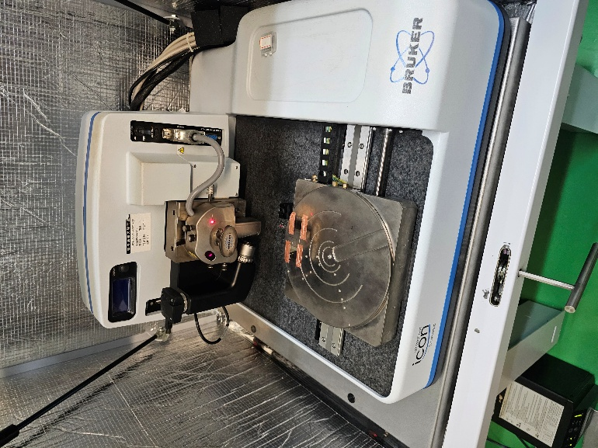

圖 4. 10清大PFM

由於PFM只能得知表面反轉的形狀，無法得知深度，為了得知反轉深度，文獻中有提到可以切開後使用濕蝕刻的方式可以用來觀察晶軸反轉的情況，這是由於+z和-z蝕刻的速率不同。
我們使用國立清華大學奈微與材料科技中心的聚焦離子束顯微鏡(Focused Ion Beam, FIB)進行切割，使用FIB切開後，再使用氫氟酸(Hydrofluoric acid, HF)進行濕蝕刻，來觀察晶軸反轉的情況，使用HF對晶片濕蝕刻1分鐘後，再使用電子顯微鏡(Scanning Electron Microscope, SEM)觀察結果[13, 14]，如圖 4. 11，圖片中黑色的區域原本是有SiO2的，但由於浸泡HF的時間太長，導致SiO2都被濕蝕刻完，所以SiO2的區域才會是黑色的。
從圖 4. 12可以發現在50 kV/mm時反轉的部分外擴較大，40 kV/mm時反轉的部分外擴沒有那麼嚴重，30 kV/mm時沒有外擴，但可以發現在30 kV/mm反轉的部分並沒有到底部，50 kV/mm和40 kV/mm是有到達底部的，只是50 kV/mm的外擴程度較嚴重，因此後續將把反轉電場設計在40 kV/mm左右。

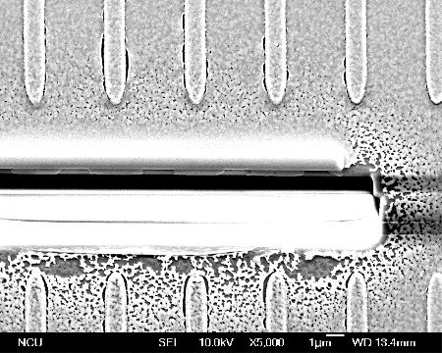

圖 4. 11 HF濕蝕刻後之SEM影像

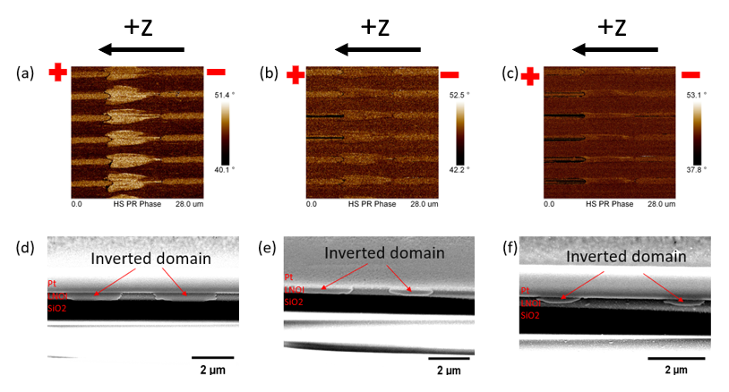

圖 4. 12 (a) 50 kV/mm之PFM (b) 40 kV/mm之PFM (c) 30 kV/mm之PFM (d) 50 kV/mm濕蝕刻之SEM (e) 40 kV/mm濕蝕刻之SEM (f) 30 kV/mm濕蝕刻之SEM

最後經過優化，我們將原本插在麵包版上的電路製作在電路板上，如圖 4. 14。

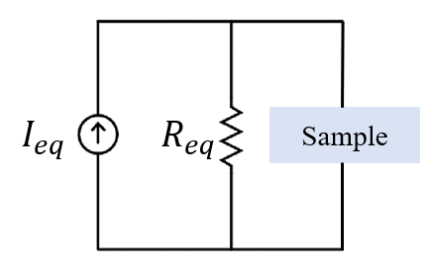

圖 4. 13 諾頓等效後的Poling

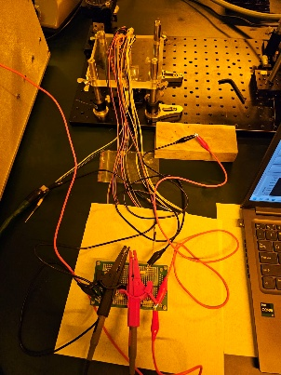

圖 4. 14 電路Poling時的接線

設計完成Poling電路後，首先進行測試，測試方法是在不加樣品的情況下量測短路電流，輸入的脈衝為上升時間10 ms、維持時間40 ms和下降時間10 ms，測試出來的電流為圖 4. 15。測試電流在電流10 uA維持住，跟我們所需要的電流大小是一樣的，因此後續將使用這個電路進行Poling。

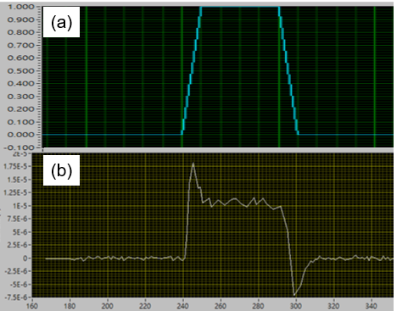

圖 4. 15測試電路之電流圖(a)輸入波型 (b)測試電流結果

為了確保每一次的電流都是差不多的，一樣會先測試在不加樣品的情況下量測短路電流，最後才會施加在樣品上確認完電流，施加在晶片上的波型使用上升時間10 ms、維持時間40 ms和下降時間10 ms，確認電流沒問題後，就可以開始Poling。由於是使用4合1光罩，為了之後方便Poling以及考慮到晶片的電極面積大小，我們設計了一個專門用於25 x 25 ${mm}^{2}$ 的Poling探針，每個電極接觸面積上有3根探針，正負極各有3根探針，所以Poling一個區域總共需要6根探針，一次可以Poling四個區域，因此總共有24根探針在晶片上。

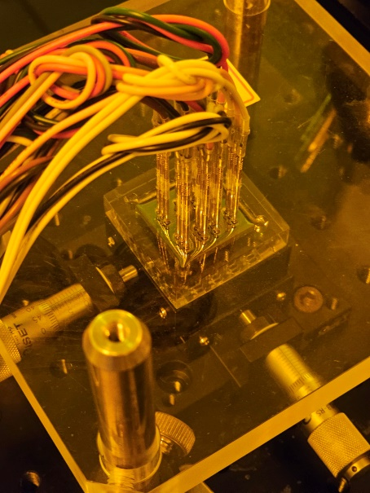

圖 4. 16電極探針在樣品上之圖片

接著就可以施加脈衝至晶片上，總共施加6個脈衝，原因是因為LNOI如果使用長脈衝極化，過多的電流會造成熱使極化反轉的區域更擴散，為了減少熱，會改成施加多脈衝波型[4]，也就是將原本一發脈衝波分為好幾發打，電流圖如圖 4. 17所示。

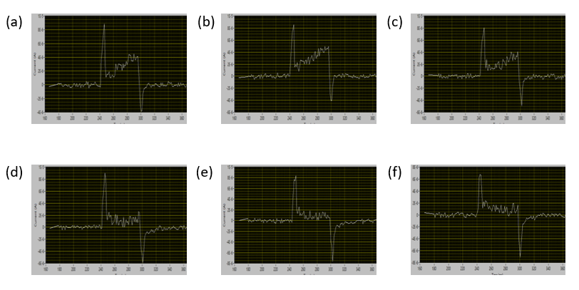

圖 4. 17極化波型

在左右週期性排列的是極化電極，正極加在右邊，負極加在左邊，正負電極中間就是反轉後的結果。為了得知極化的占空比如何，使用了MATLAB來對極化反轉後的PFM結果進行處理，處理的部分為圖 4. 18中紅色的區域，處理的方式為對每個垂直方向計算出平均的占空比，占空比理想的情況是50%。
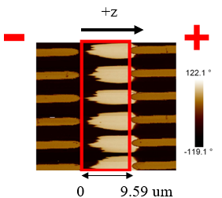

圖 4. 18極化反轉之PFM結果

圖 4. 19兩電極中的平均佔空比(圖 4. 18紅色虛線內)

確認完Poling結果後，接著需要將晶片上的極化電極洗掉，將晶片浸泡至鉻蝕刻液中，下一步就可以製作波導。

4.3. 波導製程
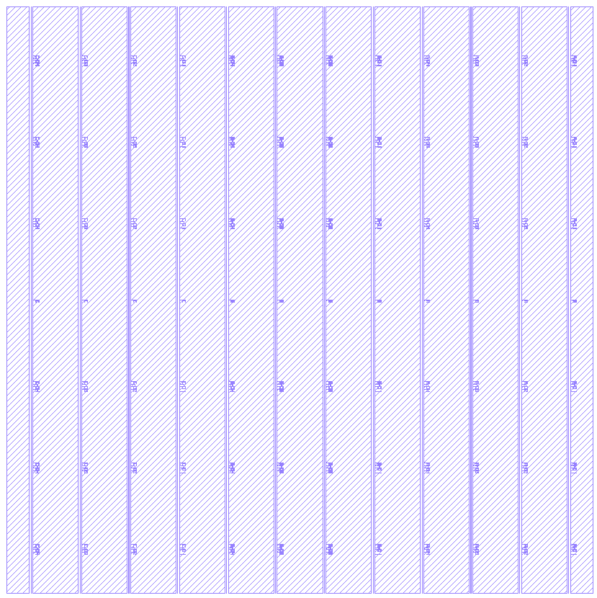

圖 4. 20波導之光罩設計

在已經經過極化反轉的晶片上製作波導，波導製程跟極化電極製程一樣，首先鍍上二氧化矽，接著在上面製作波導黃光，黃光的部分我們是使用TSRI的Track和I-Line stepper。將晶片浸泡至二氧化矽蝕刻液中，濕蝕刻屬於等向性蝕刻，因此會有凹槽，最後將鍍上金屬的晶片浸泡至ACE和二氧化矽蝕刻液Lift-off就可完成波導硬遮罩，做完後就可以使用ICP蝕刻，蝕刻完後需要浸泡RCA(Radio Corporation of America)[16]，RCA為氨水加雙氧水和去離子水混合物的名稱，比例為NH3:H2O:H2O2 =1:1:1。浸泡RCA的目的是為了清洗再沉積物，降低側壁的粗糙度，減少損耗，浸泡完後才可以把硬遮罩洗掉，最後再把晶片拿去鍍1 um厚的SiO2和拋光，就完成所有製程。

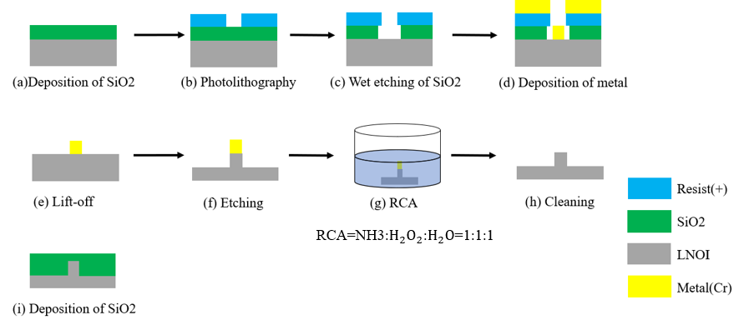

圖 4. 21波導之製程流程

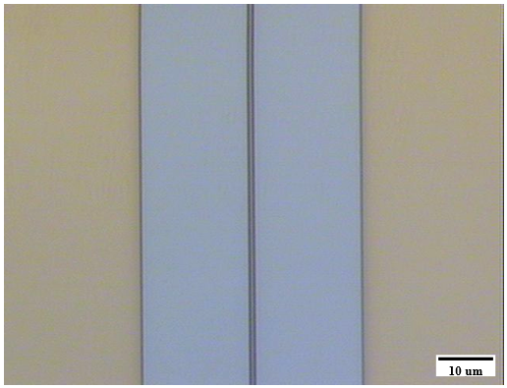

圖 4. 22波導黃光之結果

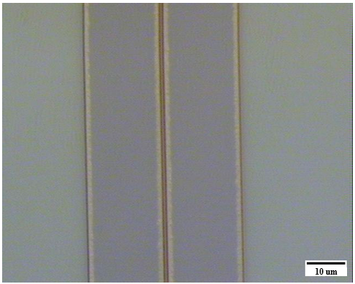

圖 4. 23浸泡二氧化矽蝕刻液後之結果

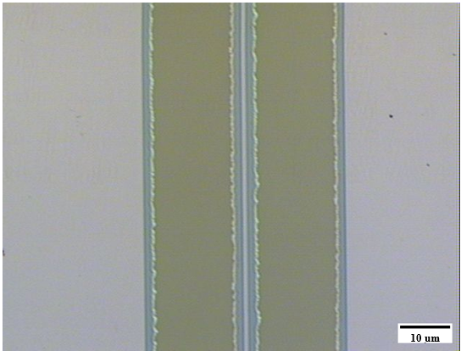

圖 4. 24鍍完鉻後去除光阻後之結果

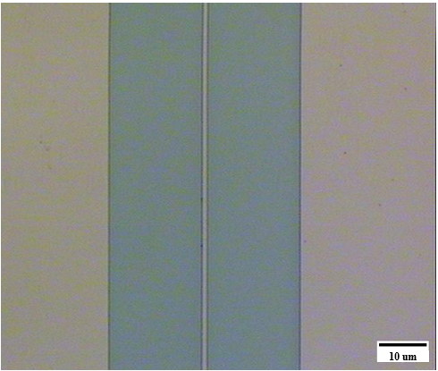

圖 4. 25去除二氧化矽後之結果

製作完硬遮罩後，就可以把晶片拿蝕刻，在蝕刻晶片前，先使用Confocal量測鉻的厚度，從圖 4. 26可得知，鉻的厚度約為100 nm，確認完後就可將晶片拿去蝕刻。

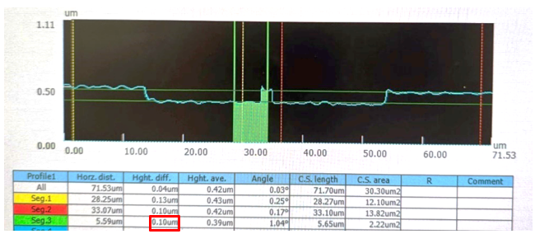

圖 4. 26蝕刻晶片前的厚鍍(Cr厚度約100 nm)

蝕刻方式使用化學性乾蝕刻，蝕刻參數為表 4. 1，蝕刻時間為8分鐘。LiNbO3被SF6電漿蝕刻時反應式為[17]:
$${LiNbO}_{3}+F^{*}→LiF↓+NbF_{x}↑+O_{2}↑+⋯$$ | (4.3.1)
這裡的$F^{*}$表示為活性氟自由基(Fluorine Radical)，蝕刻過後的晶片表面主要生成$LiF$，屬於非揮發性產物，在蝕刻過程中是沒有辦法移除的，會導致側壁有再沉積物，導致蝕刻速率會越來越慢，因此RCA主要是用來去除LiF的。

表 4. 1蝕刻參數
RF Power(W) | 100~150
ICP Power(W) | 200~300
Pressure(mTorr) | 7.5
Temperature($℃$) | 15
$O_{2}$(sccm) | 10
${SF}_{6}$(sccm) | 40
Time(min) | 8

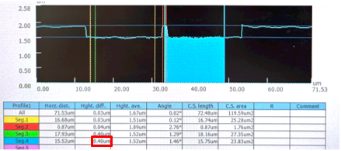

圖 4. 27蝕刻晶片後的厚鍍(約為400 nm)

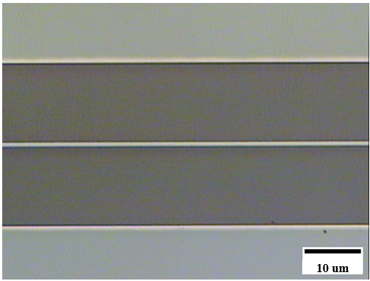

圖 4. 28蝕刻晶片後結果

蝕刻結束後的晶片經過Confocal量測得出的厚度為400 nm，如圖 4. 27所示。蝕刻完後，浸泡RCA清洗掉表面殘留的再沉積物。

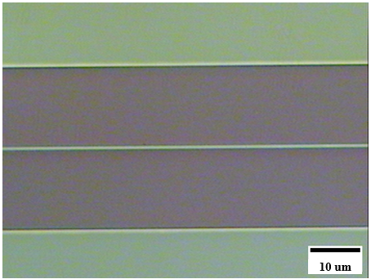

圖 4. 29泡完RCA後之結果

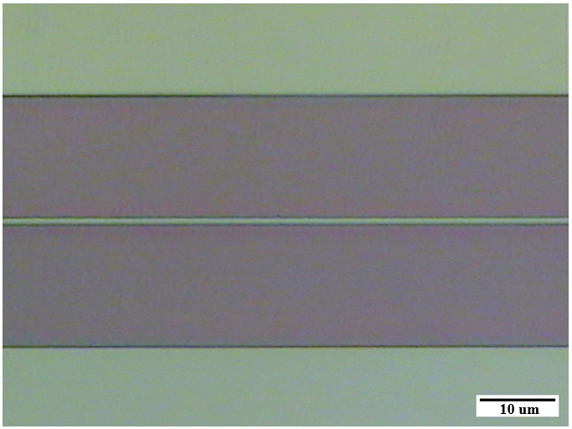

圖 4. 30去除鉻後之結果

去除鉻後，為了避免波導沒有在Poling範圍內，因此有再拿去看PFM，如圖 4. 31，深咖啡色的部分為極化反轉的區域，淺咖啡色是沒有極化反轉的區域，蝕刻深度為262 nm，波導寬度為0.981 um，確認波導在Poling範圍內後，就可以拿去鍍上1 um厚的SiO2，這層是用來保護波導的，台大PECVD的SiO2鍍率為1.28nm/min，所以時間設定13分01秒。

圖 4. 31波導之PFM影像

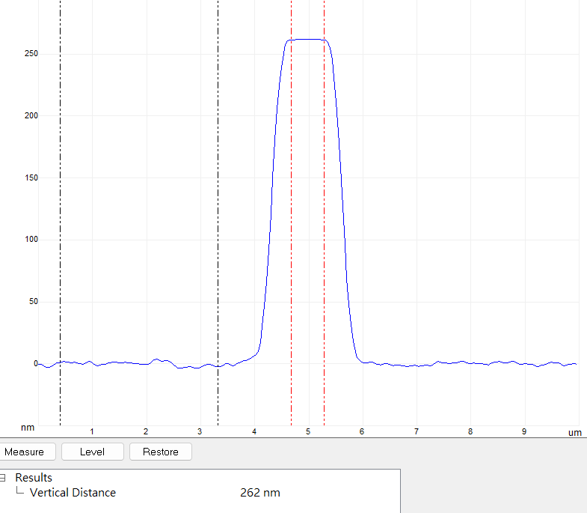

圖 4. 32波導橫截面(高低差=紅線區域-黑線區域)

4.4. 端面拋光
使用的量測方式是使用Edge Coupling，相較於Graging Coupling，Edge Coupling有較高的耦合效率、頻寬寬及偏振不敏感，因此使用Edge Coupling，但使用Edge Coupling就需要有量好的端面品質，所以在量測波導損耗和二倍頻之前要將晶片端面進行拋光。
拋光前先將晶片表面上一層保護用的光阻，光阻使用S1813，參數使用表 4. 2，塗佈完成後Hot plate 100$℃$ 烘烤5分鐘使光阻硬化，接著使用石英蠟將晶片黏在陪拋片上，如圖 4. 33，下一步黏在研磨夾具上就可以細磨和拋光，如圖 4. 34，拋完後的晶片端面使用光學顯微鏡觀察是否完成，如圖 4. 35，確認完後就可以進行量測。

表 4. 2光阻塗佈參數
旋轉時間(s) | 旋轉速度(rpm)
1 | 1000
10 | 1000
3 | 4000
60 | 4000
4 | 0

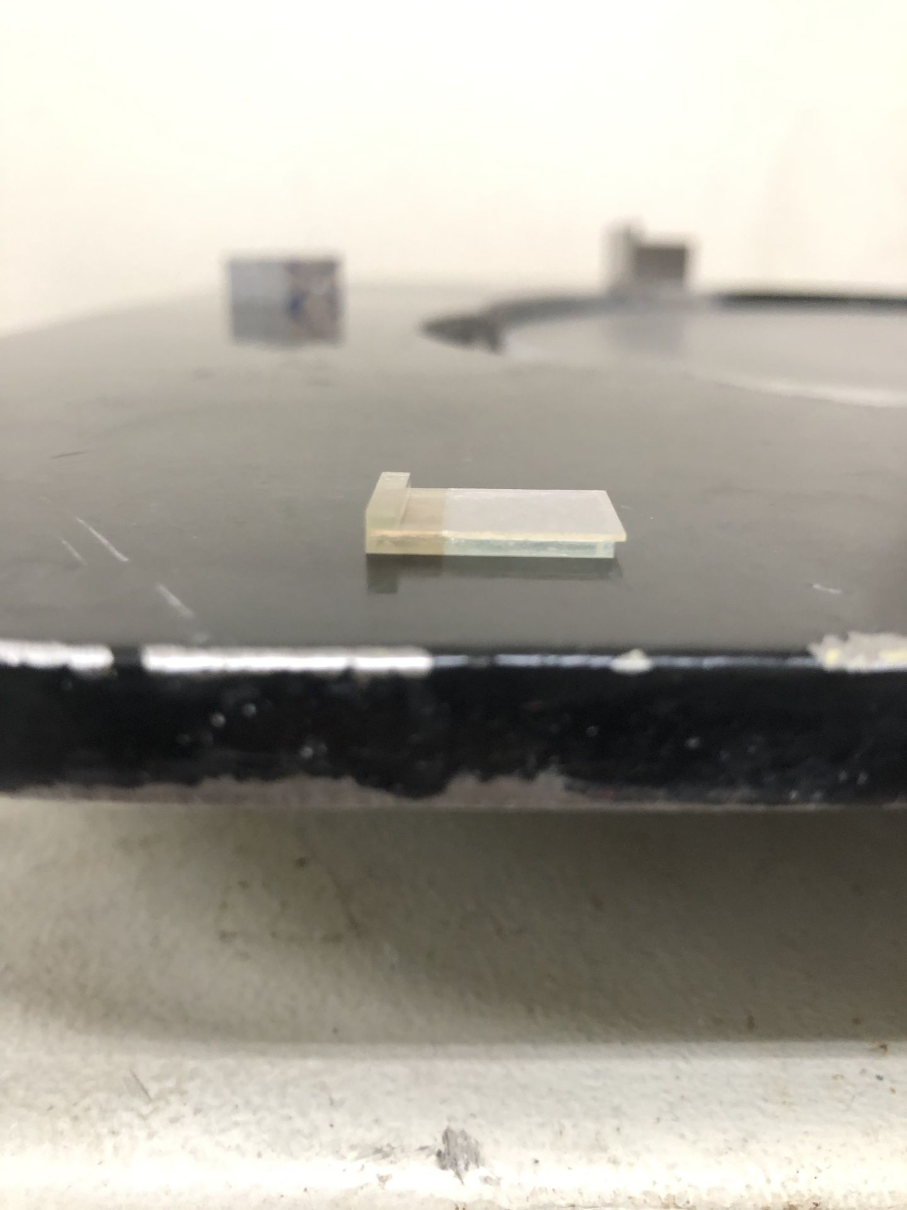

圖 4. 33晶片黏在陪拋片上

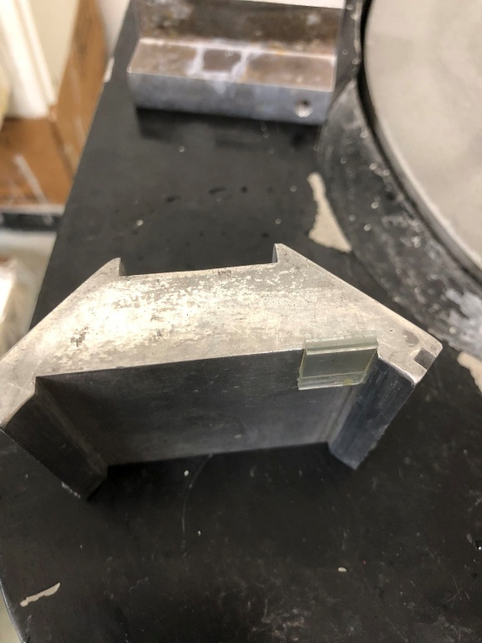

圖 4. 34黏在研磨夾具上

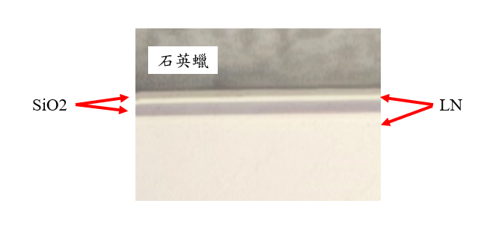

圖 4. 35拋光完端面結果(50X)

第五章 量測結果與分析

5.1量測架構

5.1.1 波導量測架構
波導模態量測示意圖如圖 5. 1，使用連續波可調雷射源(External Cavity Laser, ECL)當作光源，可提供1495~1640 nm的波長範圍，接著經過摻鉺光纖放大器(Erbium-Doped Fiber Amplifier, EDFA)將入射光源功率放大，放大範圍為18~23dBm，再經過偏振控制片(Polarization Controller, PC)，可將入射光調整至需要的線偏振光，使用透鏡光纖(Lensed Fiber)將光聚焦在波導上，使光可以打進我們的晶片波導內，使用物鏡收光，物鏡NA值=0.65，倍率為40X，接著通過偏振分光器(Polarizing Beamsplitters, PBS)分別用來量測TE和TM兩種不同偏振的損耗和模態，量測模態時，只需要將功率計換成CCD即可。
此架構跟普通的塊狀鈮酸鋰不同的地方在於這邊我們使用透鏡光纖打進波導中，由於波導寬度和薄膜厚度分別為1 um和0.7 um，因此需要使用透鏡光纖才有比較好的耦合效率，透鏡光纖出來的光點直徑約為2 um。光纖的調整是使用駿河精機製造的電控六軸平移台，使用電腦進行電控除了可以控制基本的XYZ方向，還可以控制不同方向之傾角。考慮到後續量測需要將晶片加熱，因此在量測時會將晶片放在加熱台上進行量測，由於原本的光纖載台長度太短，因此透鏡光纖使用客製的光纖載台，如果沒有加長光纖載台，在靠近晶片時，平移台會撞到下面的加熱器，並且放置晶片的載台也有加高，除了可以讓平移台不會撞到加熱器，還可以讓收光物鏡接近晶片，使收光效果更好，因此最後實際的量測架構如圖 5. 2所示。

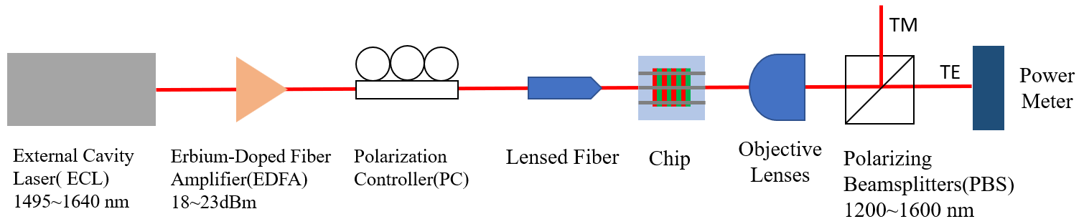

圖 5. 1波導量測示意圖

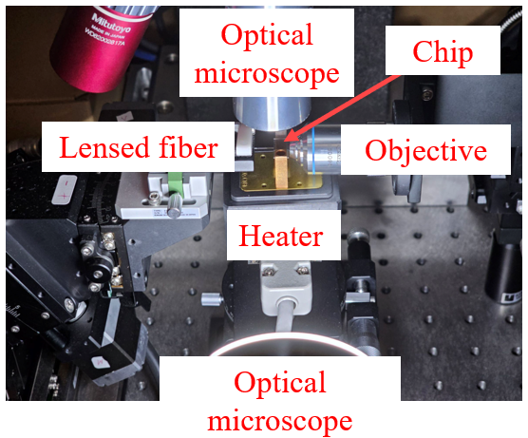

圖 5. 2實際上之量測架構

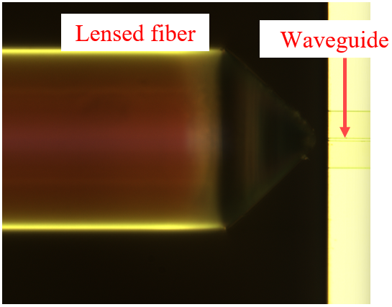

圖 5. 3上方物鏡畫面

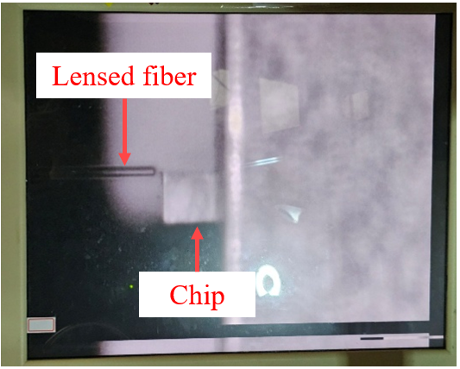

圖 5. 4側面物鏡畫面(光纖和晶片)

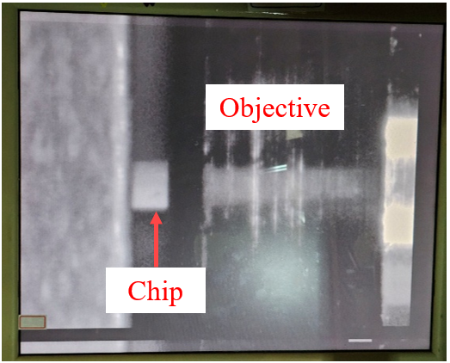

圖 5. 5側面物鏡畫面(晶片和收光物鏡)

5.1.2 二倍頻量測架構

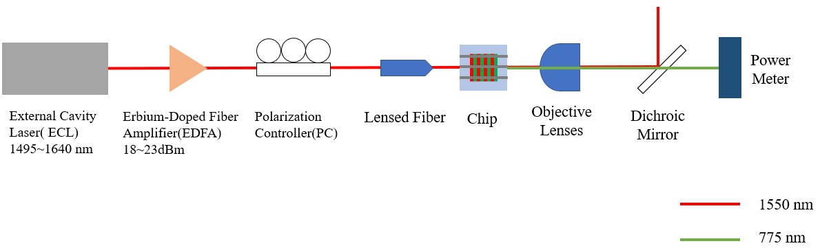

圖 5. 6二倍頻量測示意圖

二倍頻量測架構和波導量測架構是差不多的，不同的地方在於光是從出來後會先經過濾光片，最後使用CCD和功率計量測。此濾光片是讓波長在775 nm穿透1550 nm反射，1550 nm反射率為99.76 %，775 nm反射率為1.76 %。

5.2量測結果與分析

5.2.1 波導量測結果

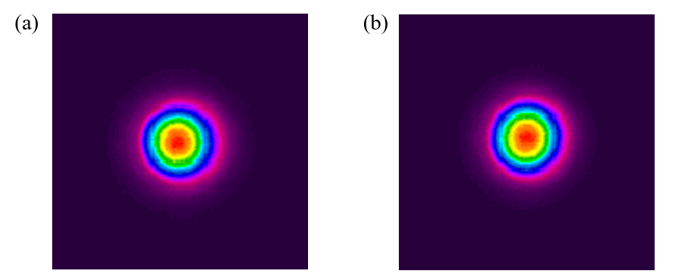

圖 5. 7波長在1550 nm下之模態(a)TE(b)TM

量測鈮酸鋰損耗的方式為Fabry-Perot的方法[18]，透過掃描不同的波長，觀察輸出光強度的震盪變化去計算損耗，一般來說，耦合損耗會考慮到透鏡光纖和物鏡的影響，但使用Fabry-Perot的方法量測並不會受到耦合損耗的影響，因此選用此方法。
計算公式如下:
$$α=\frac{10}{L}\left\{\log_{10}R-\log_{10}\left[\frac{1}{K}(1-\sqrt{1-K^{2}})\right]\right\}$$ | (5.2.1)
$$K=\frac{I_{max}-I_{min}}{I_{max}+I_{min}}$$ | (5.2.1)
$α$為傳波損耗(dB/cm)，L為波導長度(cm)，此處為0.65 cm，R為鈮酸鋰波導端面和空氣的Fresnel反射率，K為波導穿透光強度之對比度，$I_{max}$為穿透光強度的最大值，$I_{min}$為穿透光強度的最小值，在波導為1 um的情況下[18]，TE的R值約為0.14，而TM的R值約為0.13，如圖 5. 8。圖 5. 9 (a)和(b)分別為TE損耗和TM損耗，TE損耗為2.47 dB/cm，TM損耗為4.53 dB/cm。

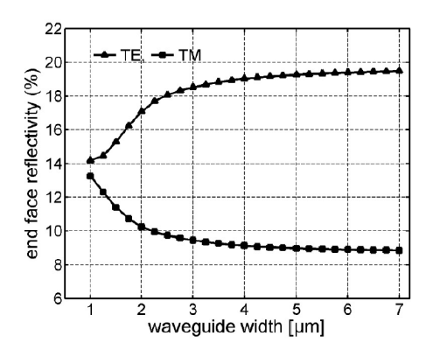

圖 5. 8波導端面反射率和波導寬度關係圖

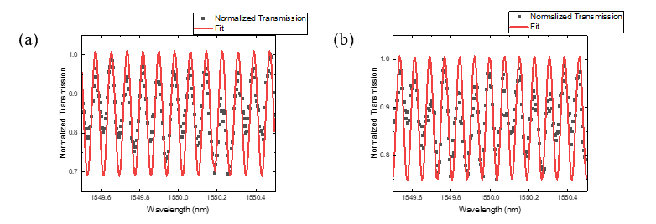

圖 5. 9損耗量測結果(a)TE loss = 2.47 dB.cm(b)TM loss = 4.53 dB/cm

5.2.2 二倍頻量測結果
二倍頻量測架構如圖 5. 6，量測時會先將加溫器加熱到我們設計之相位匹配溫度，ECL固定在1550 nm，將光打進功率計，接著調整PC和收光物鏡，調整至功率計最大的數值後，接著使用LabVIEW控制ECL輸出的波長和功率計接收的波長，輸出後的量測結果如圖 5. 10所示。但在經過調整溫度後，並沒有發現比較高的高峰，且頻寬也大於我們預估的5 nm左右，因此判斷溫度可調整的範圍並沒有辦法在波長1500~1600 nm下出現相位匹配。

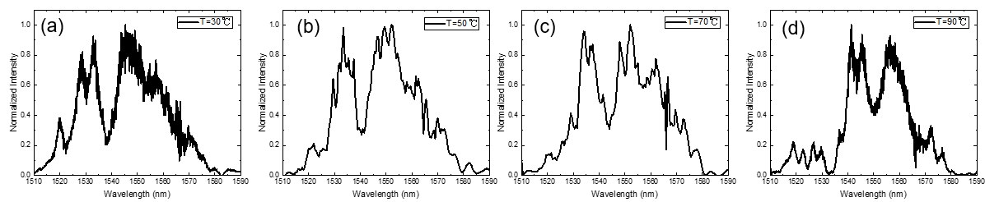


圖 5. 10二倍頻量測結果(a) T=30 $℃$, (b) T=50 $℃$, (c) T=70 $℃$, (d) T=90 $℃$

第六章 結論與未來展望

6.1實際結構模擬

6.1.1 模擬結果

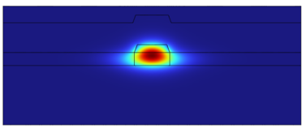

圖 6. 1 1420 nm下之模態分佈

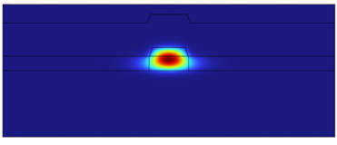

圖 6. 2 710 nm下之模態分佈

照著實際蝕刻出來的波導進行模擬後發現在蝕刻深度只有大約262 nm、波導寬度為0.981 um、溫度70$℃$和角度約為70度的情況下，波長1420 nm之等效折射率為1.9789，710nm之等效折射率為2.1347，相位匹配波長為1420 nm，需要將溫度加熱至470 $℃$，波長1550 nm之等效折射率為1.9774，775nm之等效折射率為2.1478，相位匹配波長才有可能在1550 nm，如圖 6. 1和圖 6. 2，但是在一般情況不太可能達成，因此考慮將上面覆蓋之SiO2調整，以此來達成期望之相位匹配波長。

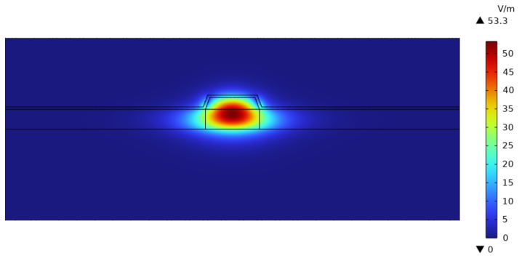

圖 6. 3改變SiO2厚度至55 nm後之1550 nm下之模態分佈

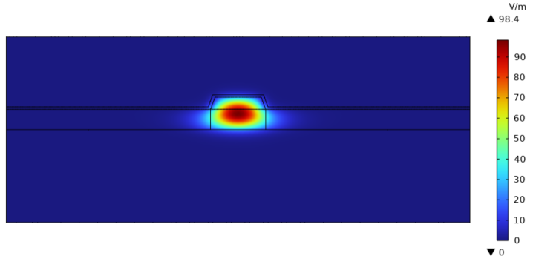

圖 6. 4改變SiO2厚度至55 nm後之775 nm下之模態分佈

經過調整SiO2厚度，將厚度改變至55 nm左右，1550 nm等效折射率為1.947，775 nm等效折射率為2.1174，如圖 6. 3和圖 6. 4，達成期望之相位匹配波長，後續製程會把上面之SiO2洗掉並重新鍍膜。

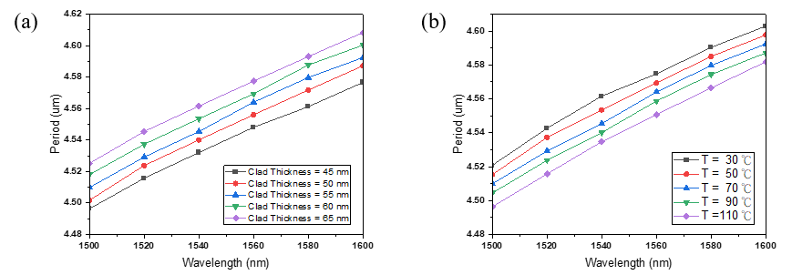

圖 6. 5 (a)不同包層厚度之相位匹配 (b)不同溫度之相位匹配

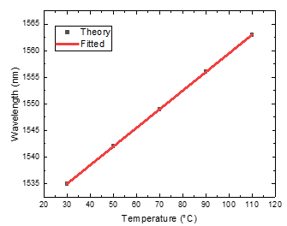

圖 6. 6不同溫度對應之相位匹配波長(理論)

分別模擬了在SiO2厚度45~65 nm和溫度30~110 $℃$下之相位匹配條件，如圖 6. 5 (a)和(b)。圖 6. 6中溫度與相位匹配波長之關係為$\frac{d{\text{λ}}_{PM}}{dT}=0.35 nm/K$。

6.2 製程改善

6.2.1 製程
將晶片上面之SiO2清洗完後，一樣使用台大PECVD鍍膜，SiO2鍍率經過測試為1.78 nm/s，時間為33秒。鍍完後厚度為58.76 nm，如圖6.6.。鍍完SiO2後再經過細磨和拋光後，就可以拿去量測。

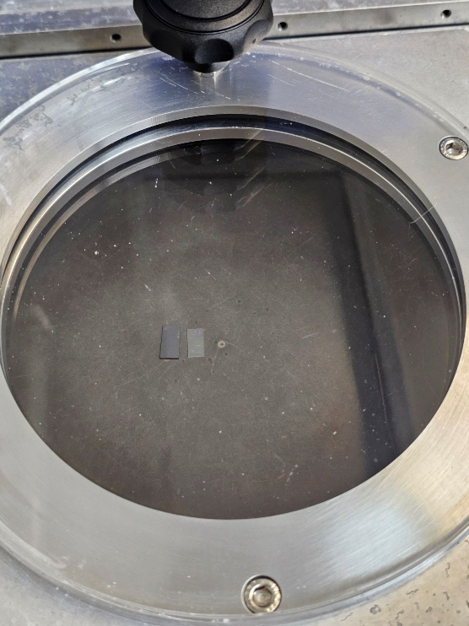

圖 6. 7晶片在腔體中

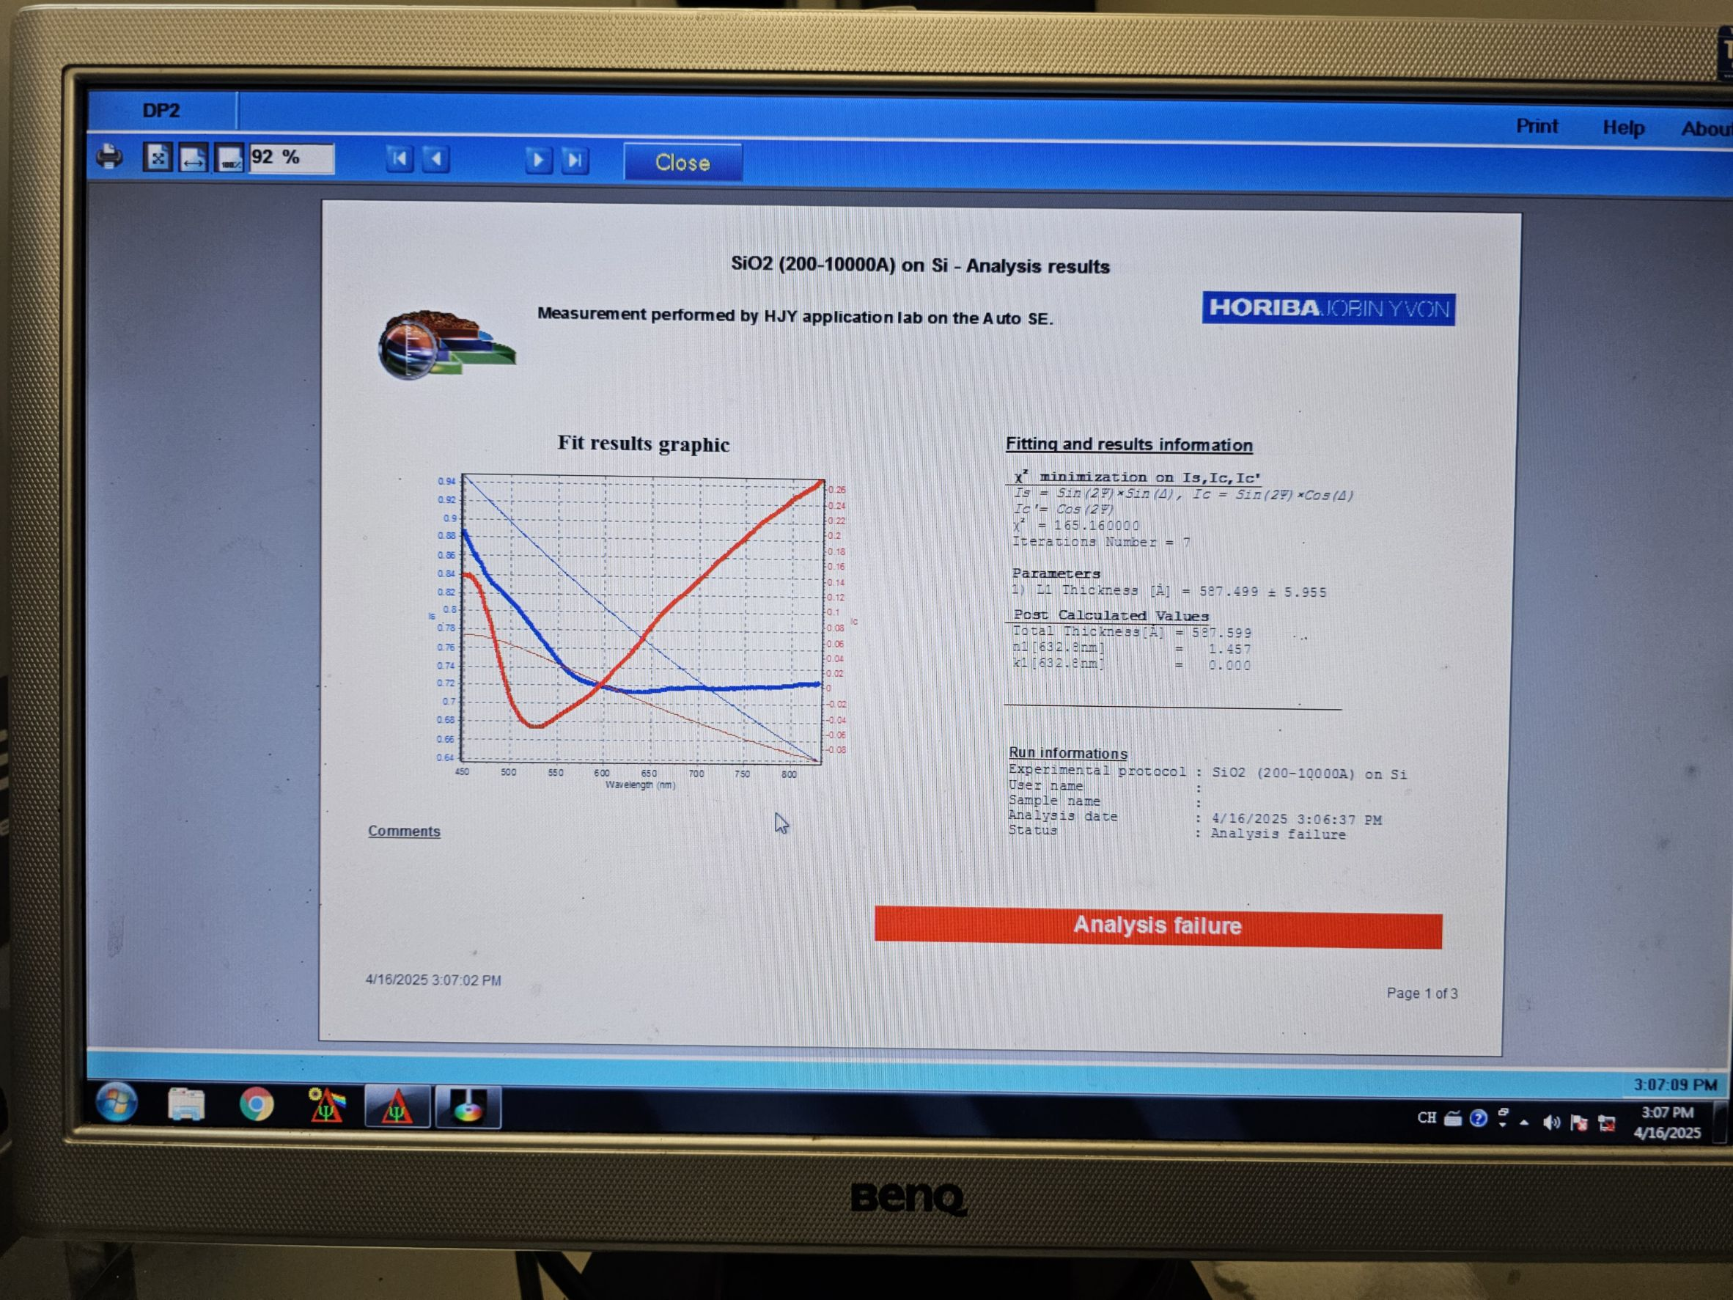

圖 6. 8橢偏儀量測之SiO2厚度

6.3 量測結果與分析

6.3.1 波導量測結果
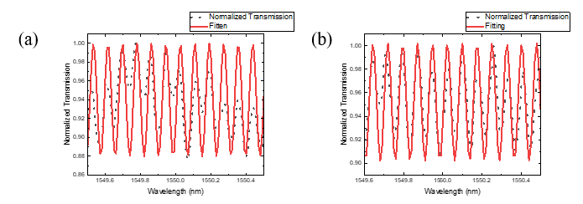

圖 6. 9損耗量測結果(a)TE loss = 9.46 dB.cm(b)TM loss = 11.27 dB/cm

波導量測架構跟上個章節是一樣的，在此就不做說明，圖 6. 9 (a)和(b)分別為TE損耗和TM損耗，TE損耗為9.46 $dB/cm$，TM損耗為11.27 $dB/cm$。損耗大於前一次量測結果，這是由於覆蓋之SiO2太薄，降低等效折射率，進而導致模態約束力下降，或是不足以包住模態尾部(Evanescent Field)，增加了光在波導傳輸中損耗。

6.3.2 二倍頻量測結果
二倍頻量測架構跟上個章節是一樣的，在此就不做說明，量測溫度範圍從30~90 $℃$，溫度與相位匹配波長的關係式為$\frac{d{\text{λ}}_{PM}}{dT}=0.357 nm/K$，如圖 6. 11。模擬出來的結果為0.35 $nm/K$，與模擬出來的結果相近。從圖 6. 10中可以發現在溫度70 $℃$和90 $℃$中心波長的左側都有一個波包，可能是由於雷射頻譜在1525~1565 nm屬於相對較強之範圍，因此在那個範圍可能會轉換出部分的倍頻光。
歸一化轉換效率計算出來的結果為281 $\%∙W^{-1}∙{cm}^{-2}$，比預期的效率還低很多，可能的原因是因為改善後的SiO2太薄，導致入射光在波導內傳播時有大量的光洩漏，造成損耗很大，基頻在波導傳播時損耗太大，造成二倍頻的轉換效率低於理論值，所以量測出來之轉換效率才會比預期的低更多。圖 6. 12 (a)和(b)為1550 nm之TE模態和二倍頻之模態。

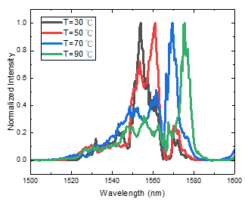

圖 6. 10二倍頻頻譜

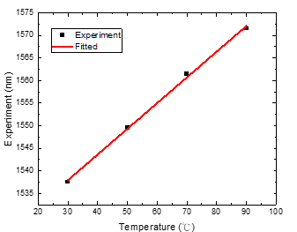

圖 6. 11不同溫度下對應之中心波長

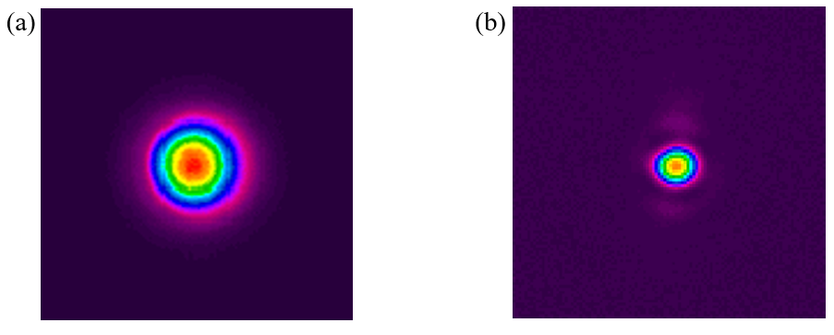

圖 6. 12 (a)1550 nm之TE模態 (b)二倍頻模態

6.4結論
本論文在LNOI上製作出週期性極化反轉，設計之電路符合需要之電壓與電流，透過LabVIEW控制儀器量測極化電流訊號，極化電極之間的距離為10 um，電極周期為4.552 um，此週期相較於塊狀LN具有更小之反轉週期，因此更具有挑戰性，並使用MATLAB計算出極化反轉之佔空比，並在反轉結構上製作出波導，成功量測出二倍頻頻譜和計算出轉換效率，最後改良後之TE損耗為9.46 $dB/cm$，TM損耗為11.27 $dB/cm$，歸一化轉換效率為281 $\%∙W^{-1}∙{cm}^{-2}$。

6.5未來展望
本實驗還有許多可以優化的部分，例如可以模擬在不同的薄膜厚度下、蝕刻深度和寬度下，在製程允許的情況下設計出轉換效率更好的晶片。在極化反轉上可以改良電路、施加的脈衝波形或是透過改變電極形狀使極化反轉可以有更好的結果。增加極化電極之間的距離，使範圍內的波導數量增加。在製程上可以製造出更平滑的側壁，降低傳播損耗。改進上述之優點，將有希望達到更高之轉換效率。SHG可應用於超短脈衝寬度測量和二次諧波顯微鏡等領域，而 SPDC 對於產生糾纏光子至關重要[19]，是量子資訊處理和精密計算的基礎。這些過程增強了整合光子裝置的功能，為古典和量子應用提供了更多發展的可能。預計未來將用於產生壓縮態光源[20]，或是將部分的壓縮光元件整合至晶片中，將有更高效率和更好的穩定性，使量測壓縮光可以更方便和有效率。

第七章 參考文獻
[1] G. T. Reed and A. P. Knights, "Silicon photonics: An introduction," Wiley, 2004.
[2] R. W. Boyd, "Nonlinear Optics (4th Edition)," Academic Press (Elsevier), 2020.
[3] L. S. DI ZHU, MENGJIE YU, et al., "Integrated photonics on thin-film lithium niobate," Advanced Optical Materials, 9(1), 2001913, 2021.
[4] L. CHANG, Y. LI, N. VOLET, L. WANG, J. PETERS, and J. E. BOWERS, "Thin film wavelength converters for photonic integrated circuits," Optica, vol. 3, no. 5, 2016.
[5] G. Poberaj, H. Hu, W. Sohler, and P. Günter, "Lithium niobate on insulator (LNOI) for micro-photonic devices," Laser & Photonics Reviews, vol. 6, no. 4, pp. 488–503, vol. 6, no. 4, pp. 488-503, 2012.
[6] L. F., K. S., H. B., and L. M., "Anisotropic model for the fabrication of Annealed and Reverse Proton Exchanged waveguides in congruent Lithium Niobate," Optics Express, 23(2), 1748–1756., 2015.
[7] Y. J. R. Wolf, S. Bonaus, C. S. Werner, S. J. Herr, I. Breunig, K. Buse, H. Zappe, "Quasi-phase-matched nonlinear optical frequency conversion in on-chip whispering galleries," Optica, Vol. 5, pp. 872–875 (2018), 2018.
[8] M. W. R. Wu, J. Xu, J. Qi, W. Chu, Z. Fang, et al., "Low-loss Lithium Niobate on Insulator (LNOI) Waveguides of a 10 cm-length and a Subnanometer Surface Roughness," Nanomaterials, 8(11), 2018.
[9] H. Huang, K. Liu, B. Qi, and V. J. Sorger, "Re-Analysis of Single-Mode Conditions for Silicon Rib Waveguides at 1550 nm Wavelength," Journal of Lightwave Technology, vol. 34, no. 16, pp. 3811-3817, 2016.
[10] D. E. Zelmon, D. L. Small, and D. Jundt, "Infrared corrected Sellmeier coefficients for congruently grown lithium niobate and 5 mol.% magnesium oxide–doped lithium niobate " Opt. Soc. Am. B, vol. 14, no. 12, pp. 3319–3322, vol. 14, no. 12, pp. 3319-3322, 1997.
[11] C. Z. Tan, "Determination of refractive index of silica glass for infrared wavelengths by IR spectroscopy," Journal of Non-Crystalline Solids, vol. 223, no. 1-2, pp. 158-163, 1998.
[12] R. Luo, Y. He, H. Liang, M. Li, and Q. Lin, "Highly tunable efficient second-harmonic generation in a lithium niobate nanophotonic waveguide," Optica, vol. 5, no. 8, 2018.
[13] A. Rao et al., "Second-harmonic generation in periodically-poled thin film lithium niobate wafer-bonded on silicon," Opt. Express, vol. 24, no. 26, pp. 29941–29947, vol. 24, no. 26, pp. 29941-29947, Dec 26 2016.
[14] J. T. Nagy and R. M. Reano, "Reducing leakage current during periodic poling of ion-sliced x-cut MgO doped lithium niobate thin films," Optical Materials Express, vol. 9, no. 7, 2019.
[15] J. Zhao, M. Rüsing, M. Roeper, L. M. Eng, and S. Mookherjea, "Poling thin-film x-cut lithium niobate for quasi-phase matching with sub-micrometer periodicity," Journal of Applied Physics, vol. 127, no. 19, 2020.
[16] J.-Y. Chen, Y. M. Sua, Z.-H. Ma, C. Tang, Z. Li, and Y.-P. Huang, "Efficient parametric frequency conversion in lithium niobate nanophotonic chips," Optica, vol. 2, no. 10, pp. 2914–2920, 2019.
[17] A. A. Osipov et al., "Deep Etching of LiNbO3 Using Inductively Coupled Plasma in SF6-Based Gas Mixture," Journal of Microelectromechanical Systems, vol. 30, no. 1, pp. 90-95, 2021.
[18] M. F. Volk, S. Suntsov, C. E. Rüter, and D. Kip, "Low loss ridge waveguides in lithium niobate thin films by optical grade diamond blade dicing," Opt. Express, vol. 24, no. 2, pp. 1386–1391, vol. 24, no. 2, pp. 1386-91, Jan 25 2016.
[19] I. Herbauts, B. Blauensteiner, A. Poppe, T. Jennewein, and H. Hubel, "Demonstration of active routing of entanglement in a multi-user network," Opt Express, vol. 21, no. 23, pp. 29013-24, Nov 18 2013.
[20] P. K. Chen, I. Briggs, S. Hou, and L. Fan, "Ultra-broadband quadrature squeezing with thin-film lithium niobate nanophotonics," Opt Lett, vol. 47, no. 6, pp. 1506-1509, Mar 15 2022.

